T

TradeERP — نظام المبيعات والمخازن والمحاسبة

دليل المستخدم والتدريب
من إعداد الشركة إلى إقفال الفترة المحاسبية — خطوة بخطوة مع شاشات حقيقية
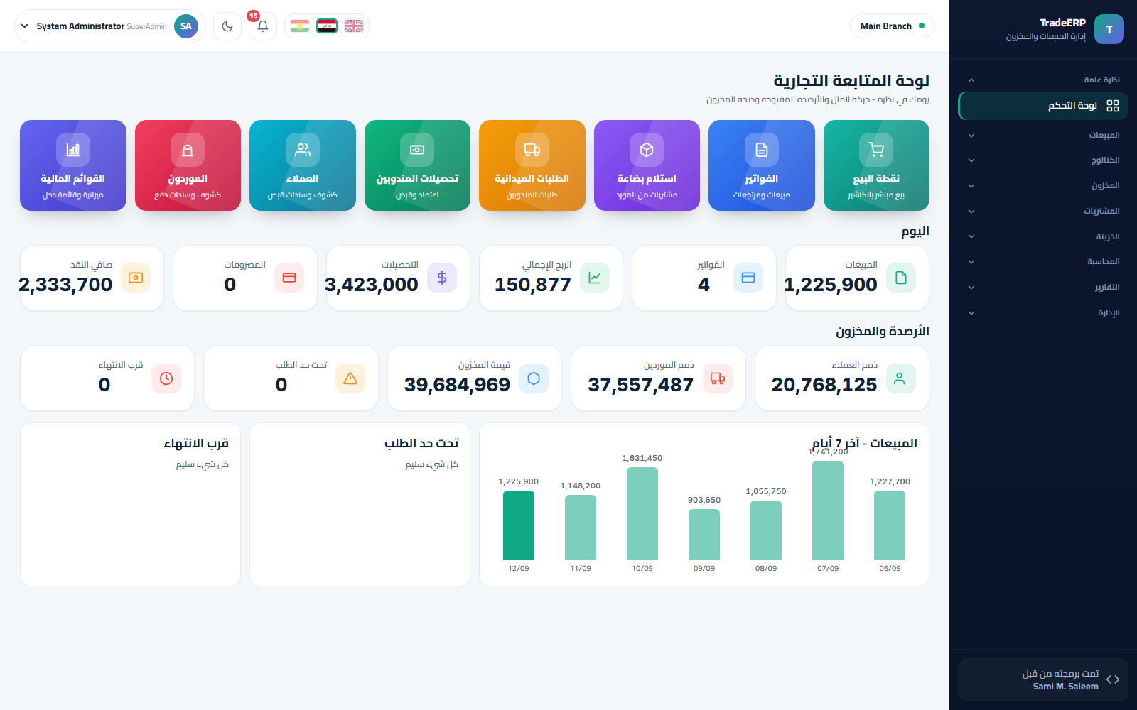
الإصدار 1.0 · تاريخ الإعداد 2026-09-12
كل الشاشات في هذا الدليل مأخوذة من بيئة عرض ببيانات وهمية بالكامل.

فهرس المحتويات
- 1. المقدّمة والبدء السريع
- 1.1 ما هو TradeERP؟
- 1.2 من يستخدمه؟
- 1.3 تسجيل الدخول
- 1.4 التخطيط الرئيسي
- 1.5 أنماط تتكرر في كل الشاشات
- 1.6 جولة العشر دقائق الأولى
- 2. إعداد المنشأة
- 2.1 ملف الشركة
- 2.2 الفروع والمخازن
- 2.3 ترقيم المستندات
- 2.4 المستخدمون
- 2.5 الأدوار والصلاحيات
- 2.6 شجرة الحسابات
- 2.7 الصناديق
- 3. الكتالوج والمخزون
- 3.1 التصنيفات
- 3.2 الأصناف
- 3.3 الرصيد الحالي
- 3.4 الدفعات والصلاحية (FEFO)
- 3.5 دفتر المخزون
- 3.6 التسويات
- 3.7 التحويلات
- 3.8 الجرد
- 4. المشتريات
- 4.1 الموردون
- 4.2 فواتير الشراء
- 4.3 سندات استلام البضاعة
- 4.4 مرتجعات الشراء
- 4.5 سداد الموردين
- 4.6 تقارير المشتريات
- 5. المبيعات ونقطة البيع
- 5.1 العملاء
- 5.2 جلسات النقد
- 5.3 نقطة البيع
- 5.4 فواتير البيع
- 5.5 الطلبات
- 5.6 المرتجعات
- 5.7 التحصيلات
- 5.8 المندوبون
- 6. الخزينة والمحاسبة
- 6.1 كيف تُمسك الدفاتر
- 6.2 الصناديق وجلسات النقد
- 6.3 المصاريف
- 6.4 اليومية
- 6.5 دفتر الأستاذ
- 6.6 ميزان المراجعة، قائمة الدخل، الميزانية
- 6.7 الفترات المحاسبية
- 7. التقارير والإدارة والأمان
- 7.1 التقارير
- 7.2 سجل التدقيق
- 7.3 سلامة البيانات
- 7.4 النسخ الاحتياطي
- 7.5 الأسئلة الشائعة

الفصل 1المقدّمة والبدء السريع

1.1 ما هو TradeERP؟
TradeERP نظام ويب لإدارة الأعمال التجارية للشركات والمحلات التي تبيع بضائع: تجار الجملة، الموزّعون، السوبرماركت، المعارض، وسلاسل التجزئة متعددة الفروع. يجمع دورة التجارة كاملة في مكان واحد:
المجال | ما يغطيه
الكتالوج | الأصناف، التصنيفات، الوحدات، الباركود، الأسعار
المخزون | الرصيد لكل مخزن، الدفعات بتواريخ الصلاحية (FEFO)، دفتر الحركات، التسويات، التحويلات، الجرد
المشتريات | الموردون، فواتير الشراء، استلام البضاعة، المرتجعات، أرصدة الموردين
المبيعات | نقطة البيع، فواتير البيع، الطلبات، المرتجعات، العملاء، المندوبون وعهدتهم
الخزينة | الصناديق، جلسات النقد، المصاريف، التحصيلات
المحاسبة | دفتر اليومية بقيد مزدوج، دفتر الأستاذ، ميزان المراجعة، قائمة الدخل، الميزانية، الفترات المحاسبية
الإدارة | المستخدمون، الأدوار والصلاحيات، الفروع، الترقيم، النسخ الاحتياطي، فحص سلامة البيانات، سجل التدقيق
كل عملية بيع أو قبض أو مصروف تُرحَّل تُنشئ قيد اليومية المطابق تلقائياً — المحاسب لا يعيد إدخال المستندات التشغيلية أبداً.
ملاحظة الديمو. جميع الأسماء والمبالغ والمستندات في هذا الدليل مأخوذة من شركة تجريبية («شركتي التجارية») بياناتها مولّدة آلياً. لا شيء فيها حقيقي.

1.2 من يستخدمه؟
الدور | المستخدم المعتاد | الشاشات الرئيسية
مدير النظام | المالك / تقنية المعلومات | كل شيء، إضافة إلى المستخدمين والصلاحيات والنسخ الاحتياطي
مدير الفرع | مدير المحل | اللوحة، المبيعات، المشتريات، المخزون، تقارير الفرع
الكاشير | الاستقبال | نقطة البيع، جلسات النقد، العملاء
المحاسب | المالية | الخزينة، اليومية، الأستاذ، القوائم المالية، الفترات
المندوب | البيع الميداني | طلبات المندوبين، التحصيلات، العهدة (وعبر تطبيق الموبايل أيضاً)
يأتي النظام بـ 15 دوراً معرّفاً مسبقاً؛ يمكن تعديل صلاحيات كل دور من الإدارة ← الصلاحيات.

1.3 تسجيل الدخول
- افتح عنوان النظام في متصفح حديث (Chrome، Edge، Firefox، Safari).
- أدخل اسم المستخدم أو البريد الإلكتروني وكلمة المرور.
- اختر لغة الواجهة من الأعلام أعلى بطاقة الدخول: الإنكليزية أو العربية أو الكردية. العربية والكردية تحوّلان التخطيط كاملاً من اليمين إلى اليسار.
- اضغط تسجيل الدخول. أبقِ «تذكّرني» مفعّلاً على جهازك الخاص فقط.
صفحة الدخول مع أعلام اللغات
عند أول دخول يُطلب من الحساب الجديد تعيين كلمة مروره الخاصة.

1.4 التخطيط الرئيسي
لوحة التحكم — أرقام اليوم، الأرصدة، المخزون المنخفض وتنبيهات قرب الانتهاء
- القائمة الجانبية — قائمة مجمّعة: نظرة عامة، المبيعات، الكتالوج، المخزون، المشتريات، الخزينة، المحاسبة، التقارير، الإدارة. اضغط عنوان المجموعة لتوسيعها.
- الشريط العلوي — الفرع النشط، أعلام اللغات، جرس التنبيهات، الوضع الداكن/الفاتح، وقائمة ملفك الشخصي.
- لوحة التحكم — بطاقات سريعة لنقطة البيع والفواتير والمشتريات والعملاء والتقارير؛ عدّادات اليوم (مبيعات، فواتير، مرتجعات، تحصيلات، مصاريف)؛ الأرصدة والمخزون (ذمم العملاء، ذمم الموردين، قيمة المخزون، عدد الأصناف المنخفضة وقريبة الانتهاء)؛ ورسم مبيعات 7 أيام وقوائم المخزون المنخفض وقريب الانتهاء.

1.5 أنماط تتكرر في كل الشاشات
- القوائم فيها صندوق بحث وفلاتر وفرز بالأعمدة وتقسيم صفحات. أيقونة ⋮ أو القلم في الصف تفتح إجراءات التعديل/العرض.
- النماذج تتحقق أثناء الكتابة؛ الحقول الإلزامية معلّمة وزر الحفظ يبقى معطّلاً حتى يصبح النموذج صالحاً.
- المستندات (فواتير، سندات، قيود) لها حالة: مسودة ← مرحَّل. المستند المرحَّل لا يُعدَّل؛ التصحيح يتم بالمرتجعات أو قيود التسوية.
- الأرقام تتبع سلاسل الترقيم الخاصة بكل فرع من الإدارة ← الترقيم.
- التواريخ والمبالغ تحترم العملة الأساسية للشركة (الدينار افتراضياً) وسعر الدولار المحدد في إعدادات الشركة.
- أزرار الطباعة تفتح نسخة جاهزة للطباعة من المستند أو التقرير.

1.6 جولة العشر دقائق الأولى
- افتح الكتالوج ← الأصناف وانظر إلى صنف: الوحدات، الباركود، سعر الشراء والبيع.
- افتح المخزون ← الرصيد الحالي واختر مخزناً.
- افتح المبيعات ← نقطة البيع، اضغط فتح جلسة، امسح أو اضغط بضعة أصناف، ثم دفع (F9).
- اذهب إلى المبيعات ← الفواتير — فاتورتك هناك، مرحَّلة.
- افتح المحاسبة ← اليومية — قيد البيع (نقد / إيراد / تكلفة بضاعة / مخزون) أُنشئ تلقائياً.
- افتح التقارير ← المبيعات لإجماليات اليوم.
لقد قطعت للتو المسار الكامل من الرف إلى دفتر الأستاذ.

الفصل 2إعداد المنشأة
أعدّ هذه العناصر مرة واحدة، وبهذا الترتيب، قبل أول عملية بيع.

2.1 ملف الشركة
الإدارة ← الشركة. الاسم (عربي/إنكليزي)، الاسم القانوني، الرقم الضريبي ورقم التسجيل، الهاتف، البريد، العنوان، العملة الأساسية، سعر الدولار مقابل الدينار، اللغة الافتراضية، وشعار الشركة (يظهر في صفحة الدخول والمستندات المطبوعة). حدود الهدايا والخصومات لكل فاتورة تُضبط هنا أيضاً.
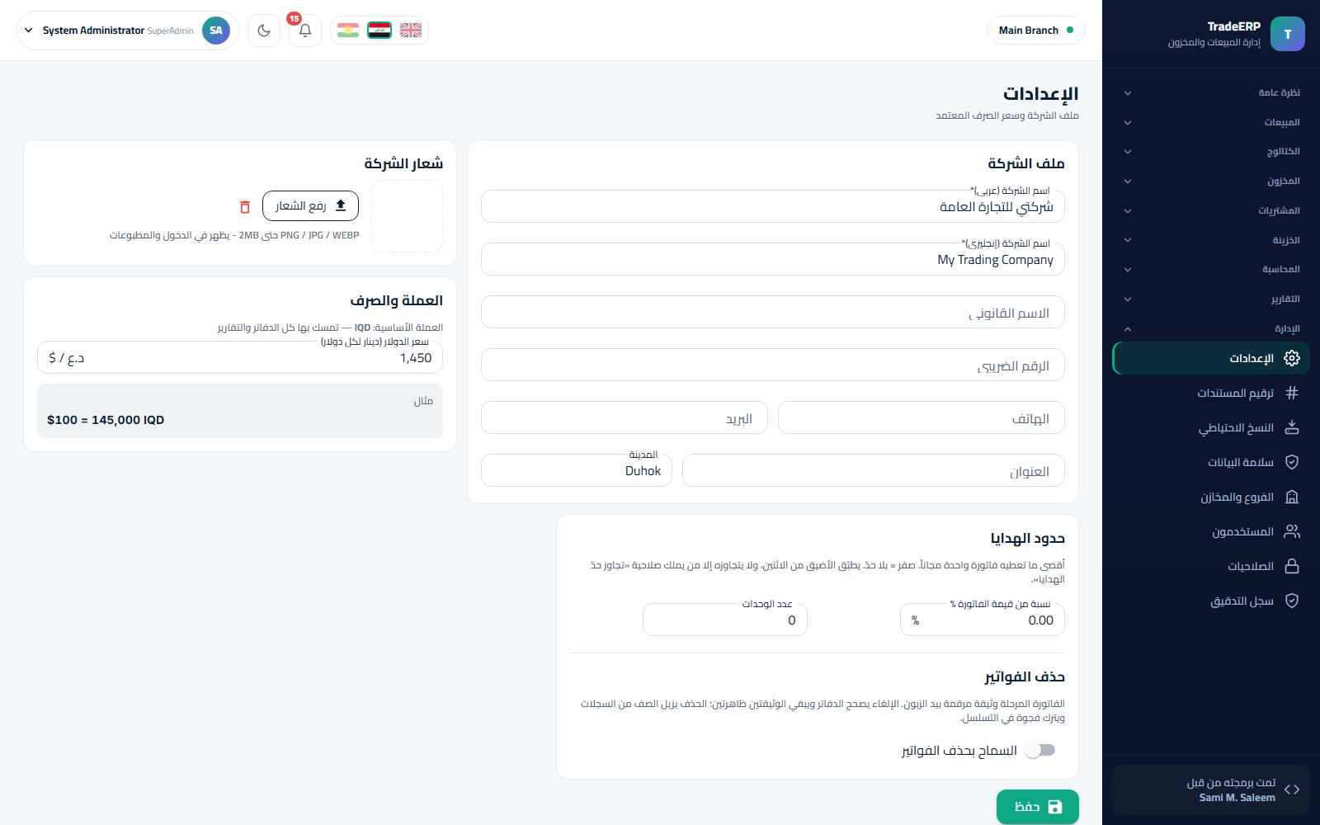إعدادات الشركة

2.2 الفروع والمخازن
الإدارة ← الفروع. لكل فرع رمز واسم ومخزن واحد أو أكثر. المخزون وجلسات النقد وترقيم المستندات كلها مرتبطة بالفرع: المستخدم يرى فقط الفروع المسندة إليه، ومحدد الفرع في الشريط العلوي يبدّل السياق.
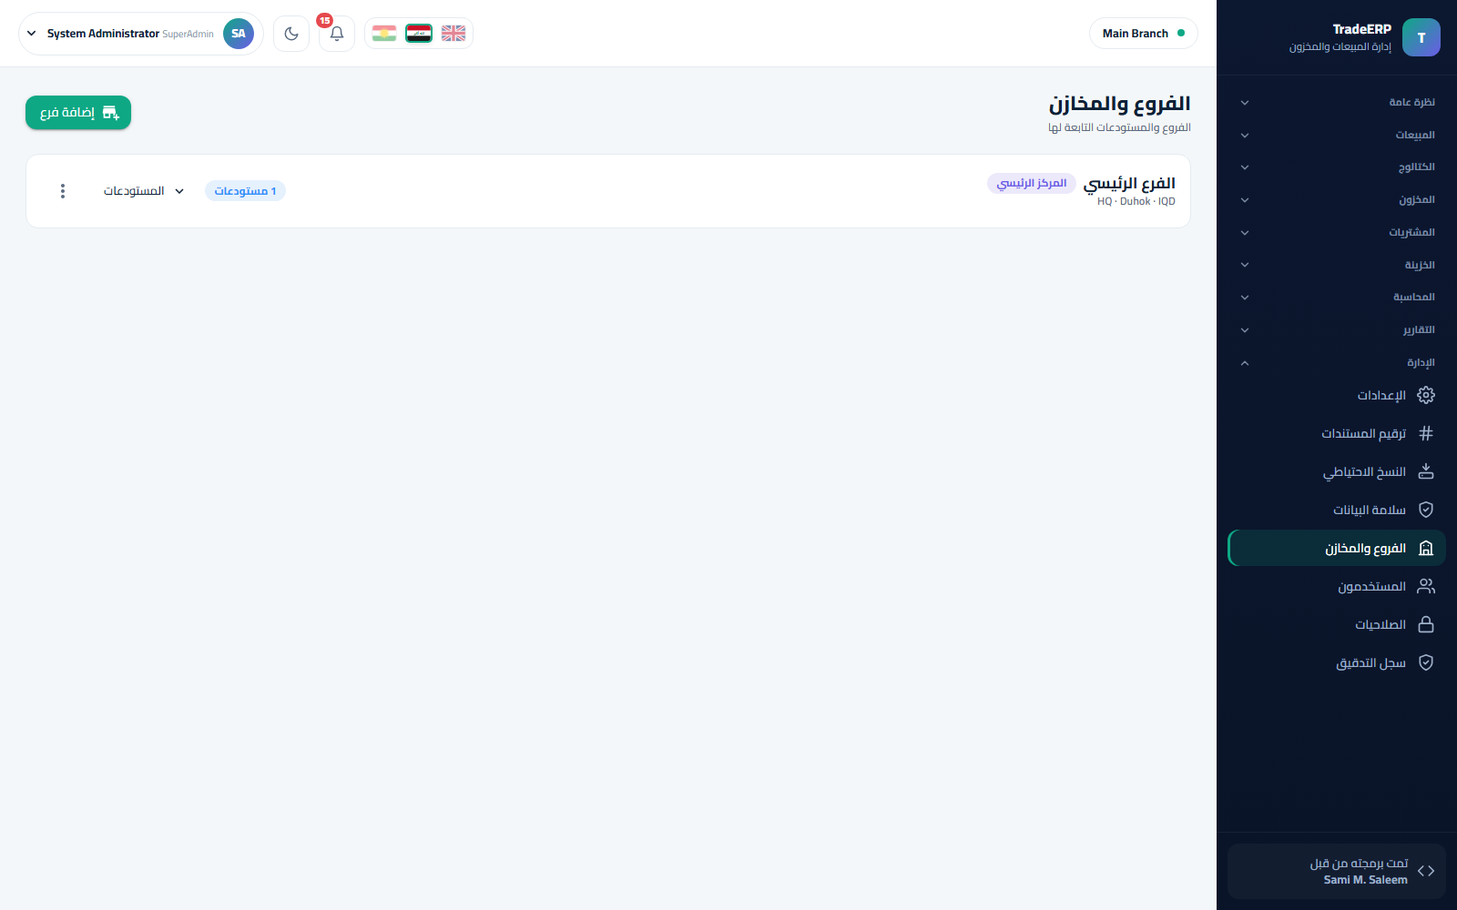الفروع ومخازنها
نصيحة. أنشئ مخزناً «رئيسياً» واحداً لكل فرع أولاً. أضف مخازن «تالف» أو «معرض» لاحقاً فقط إذا كنت تنقل البضاعة بينها فعلاً.

2.3 ترقيم المستندات
الإدارة ← الترقيم. لكل نوع مستند (فاتورة بيع، فاتورة شراء، سند قبض، سند صرف، قيد يومية…) بادئة ورقم تالٍ وعدد خانات خاص بكل فرع. يُعطى الرقم عند الترحيل، فالمسودات لا تستهلك أرقاماً أبداً.
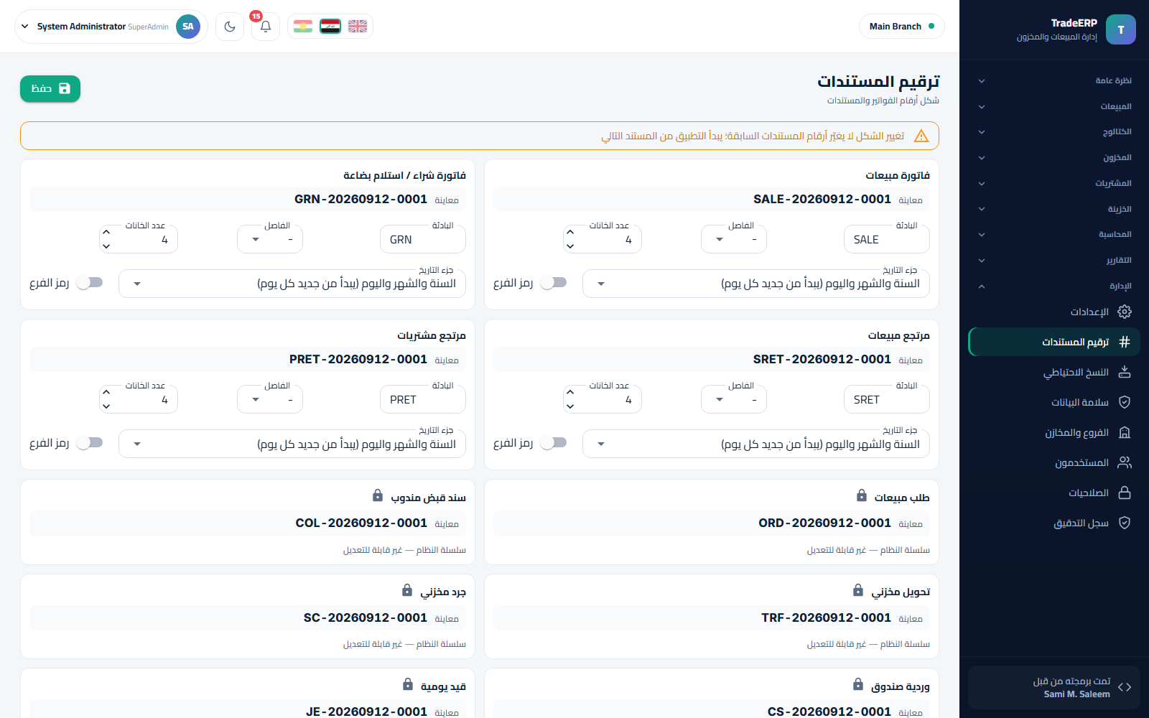سلاسل الترقيم لكل نوع مستند وفرع

2.4 المستخدمون
الإدارة ← المستخدمون. أنشئ مستخدماً باسم دخول وبريد واسم كامل ودور وفرع رئيسي ومخزن افتراضي. المستخدم الجديد يُنشأ مع تفعيل «يجب تغيير كلمة المرور»، فتُستبدل كلمة المرور المؤقتة التي تسلّمها عند أول دخول. عطّل (ولا تحذف أبداً) من يغادر — يبقى تاريخه في سجل التدقيق.
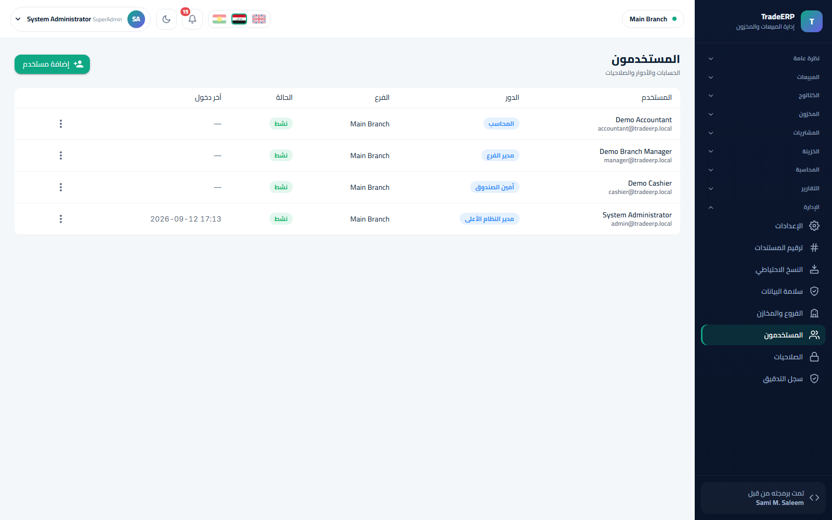قائمة المستخدمين

2.5 الأدوار والصلاحيات
الإدارة ← الصلاحيات. المصفوفة تعرض كل صلاحية (عرض / إنشاء / ترحيل / إلغاء / تصدير…) مقابل كل دور. علّم أو أزل التعليم ثم احفظ؛ يصل التغيير للمستخدمين المسجّلين عند طلبهم التالي — دون إعادة دخول.
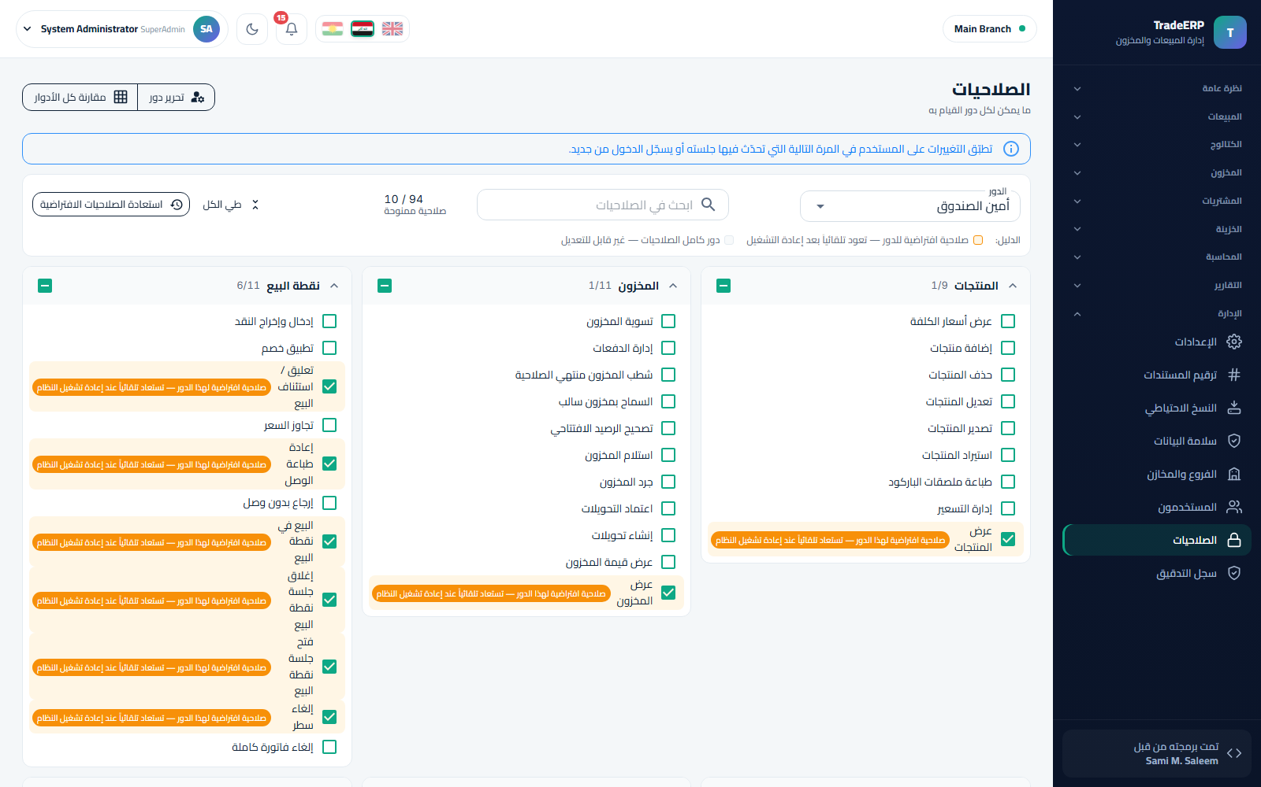مصفوفة الصلاحيات
قاعدة أقل صلاحية. الكاشير يرحّل المبيعات لكنه لا يلغي فواتير مرحَّلة؛ المحاسب يرى شاشات المال لا الرواتب؛ مدير النظام وحده يدير المستخدمين والنسخ الاحتياطي.

2.6 شجرة الحسابات
المحاسبة ← شجرة الحسابات. تُنشأ لك شجرة جاهزة (أصول، التزامات، حقوق ملكية، إيرادات، مصاريف) مع حسابات التحكم التي تستخدمها القيود التلقائية (النقد، الذمم المدينة، المخزون، الذمم الدائنة، إيراد المبيعات، تكلفة البضاعة، الخصومات، الضريبة). أضف حسابات فرعية بحرية؛ لا تحذف حسابات التحكم.
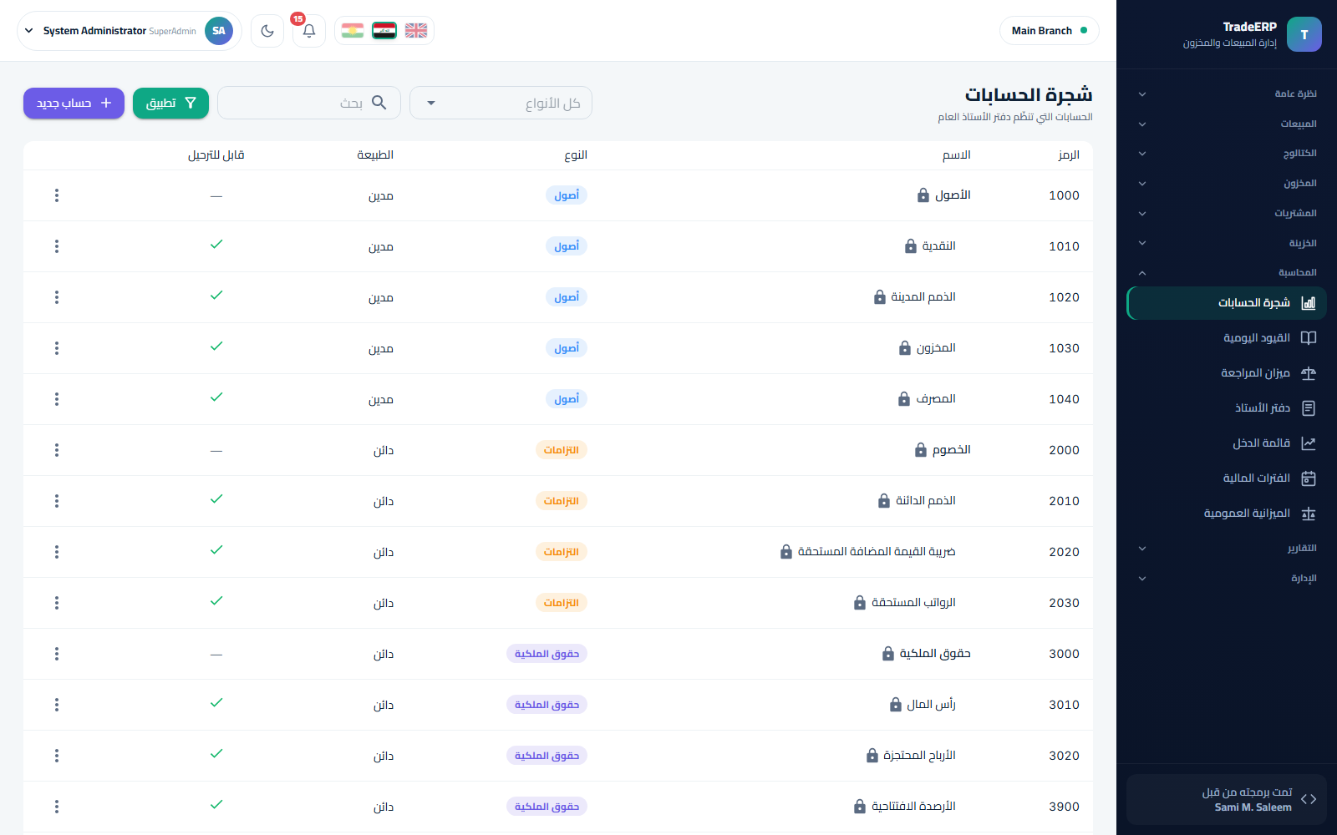شجرة الحسابات

2.7 الصناديق
الخزينة ← الصناديق. صندوق لكل درج نقد أو خزنة، كلٌّ مرتبط بحساب في الأستاذ وبفرع. جلسات نقطة البيع تُفتح وتُغلق على صندوق.
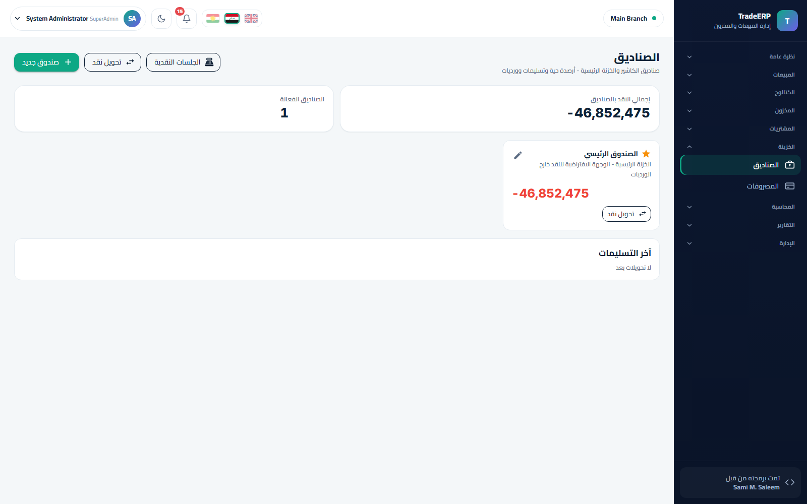الصناديق

الفصل 3الكتالوج والمخزون

3.1 التصنيفات
الكتالوج ← التصنيفات. شجرة بمستويين (تصنيف ← تصنيف فرعي) بأسماء عربية وإنكليزية وترتيب عرض وعلامة تفعيل. التصنيفات تغذّي شرائح الفلترة السريعة في شاشة نقطة البيع والتجميع في التقارير.
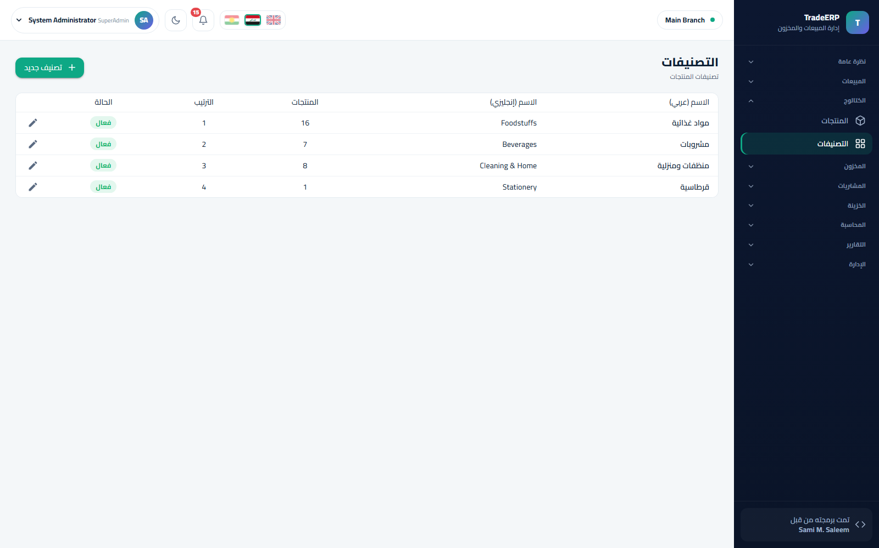التصنيفات

3.2 الأصناف
الكتالوج ← الأصناف. لكل صنف: رمز، باركود (أو أكثر)، اسم عربي وإنكليزي، تصنيف، وحدة أساسية ووحدات تعبئة اختيارية (مثل كرتون 24)، سعر شراء، سعر (أو أسعار) بيع، علامة الضريبة، حد إعادة الطلب، وهل هو متتبَّع بالدفعات (صلاحية).
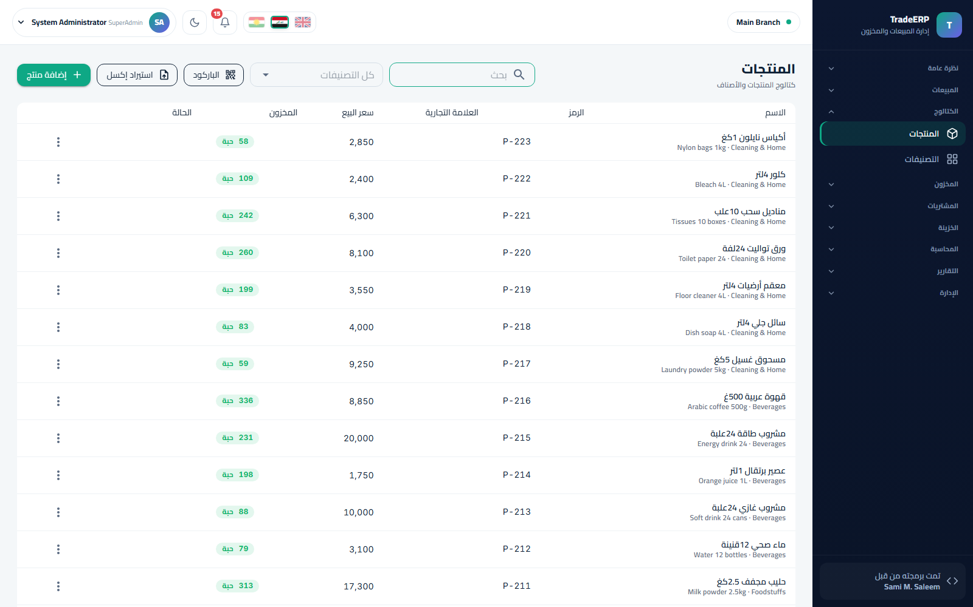قائمة الأصناف
خطوات إضافة صنف:
- الأصناف ← إضافة صنف.
- املأ الرمز والأسماء والتصنيف والوحدة الأساسية.
- أضف وحدات التعبئة بمعاملاتها إذا كان الصنف يُشترى أو يُباع بالعبوات.
- أدخل الأسعار؛ فعّل تتبع الدفعات / الصلاحية للأغذية والأدوية والمواد الكيميائية.
- احفظ. يصبح الصنف متاحاً فوراً في نقطة البيع والمشتريات.
يمكن أيضاً تحديث الأسعار دفعة واحدة من القائمة عبر استيراد من Excel (القالب قابل للتنزيل من القائمة نفسها).

3.3 الرصيد الحالي
المخزون ← الرصيد الحالي. الكمية، المحجوز، المتاح، حد إعادة الطلب والحالة لكل صنف في كل مخزن. فلتر حسب المخزن أو التصنيف أو الحالة (منخفض، نافد، قارب على الانتهاء).
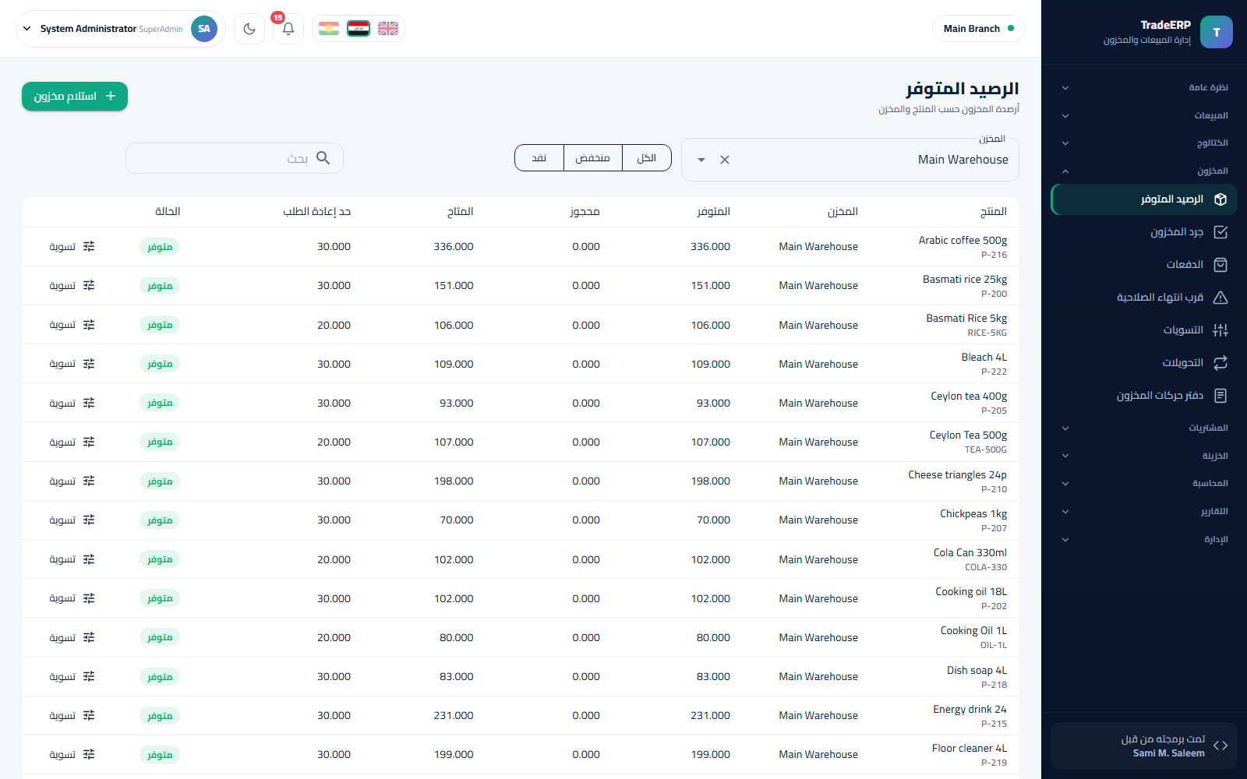الرصيد الحالي لكل مخزن

3.4 الدفعات والصلاحية (FEFO)
المخزون ← الدفعات. للأصناف المتتبَّعة بالدفعات ينشئ كل استلام بضاعة دفعة لها تاريخ صلاحيتها وكميتها وتكلفة وحدتها. عند ترحيل بيع يصرف المحرّك المخزون من الدفعة التي تنتهي أولاً (First-Expired, First-Out)، وتؤخذ تكلفة البضاعة المباعة من تلك الدفعة — فتكون الهوامش حقيقية دائماً.
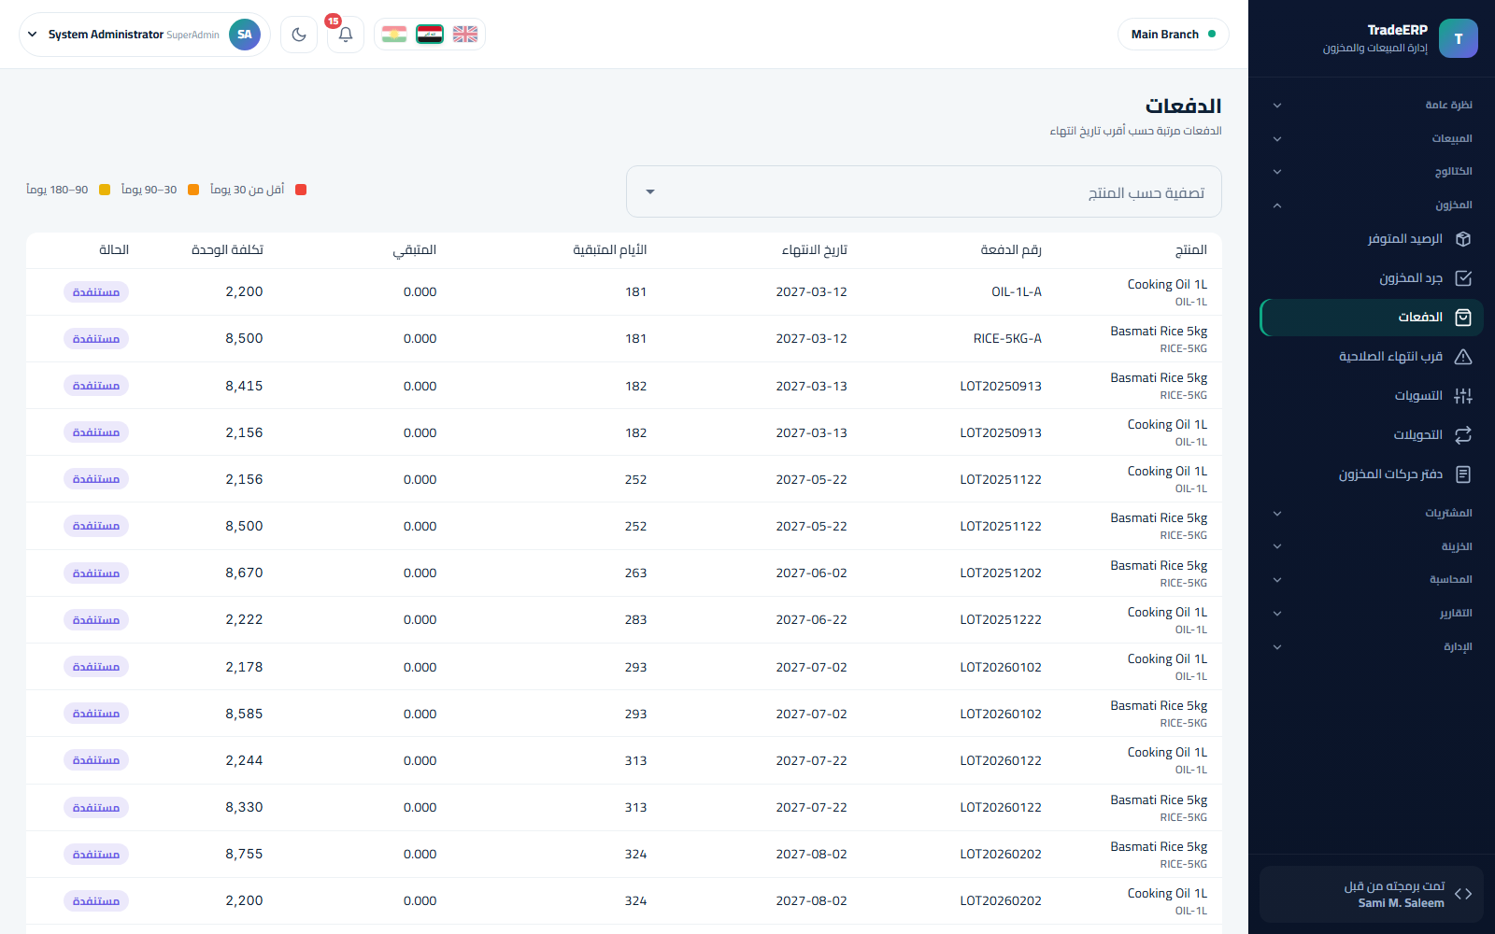الدفعات بتواريخ الصلاحية والكميات المتبقية
المخزون ← الصلاحية يعرض كل ما ينتهي خلال 30 / 60 / 90 يوماً القادمة ليُخفَّض سعره أو يُعاد للمورد في الوقت المناسب.
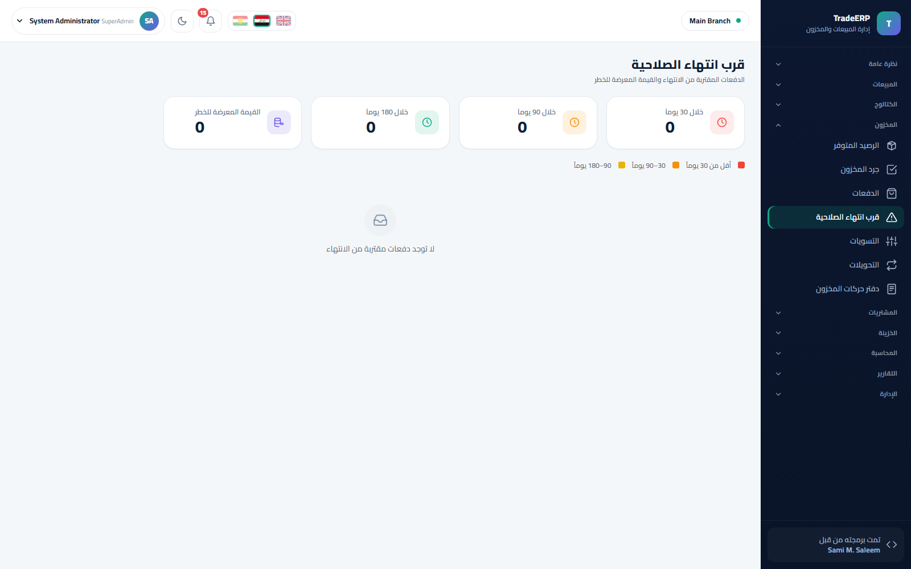قائمة مراقبة قرب الانتهاء

3.5 دفتر المخزون
المخزون ← دفتر المخزون هو سجل تدقيق المخزون: سطر لكل حركة (استلام، بيع، مرتجع، تسوية، تحويل، جرد) مع مرجع المستند والكمية الداخلة/الخارجة وتكلفة الوحدة والرصيد الجاري. إذا بدت كمية ما خاطئة يوماً، هنا تعرف السبب.
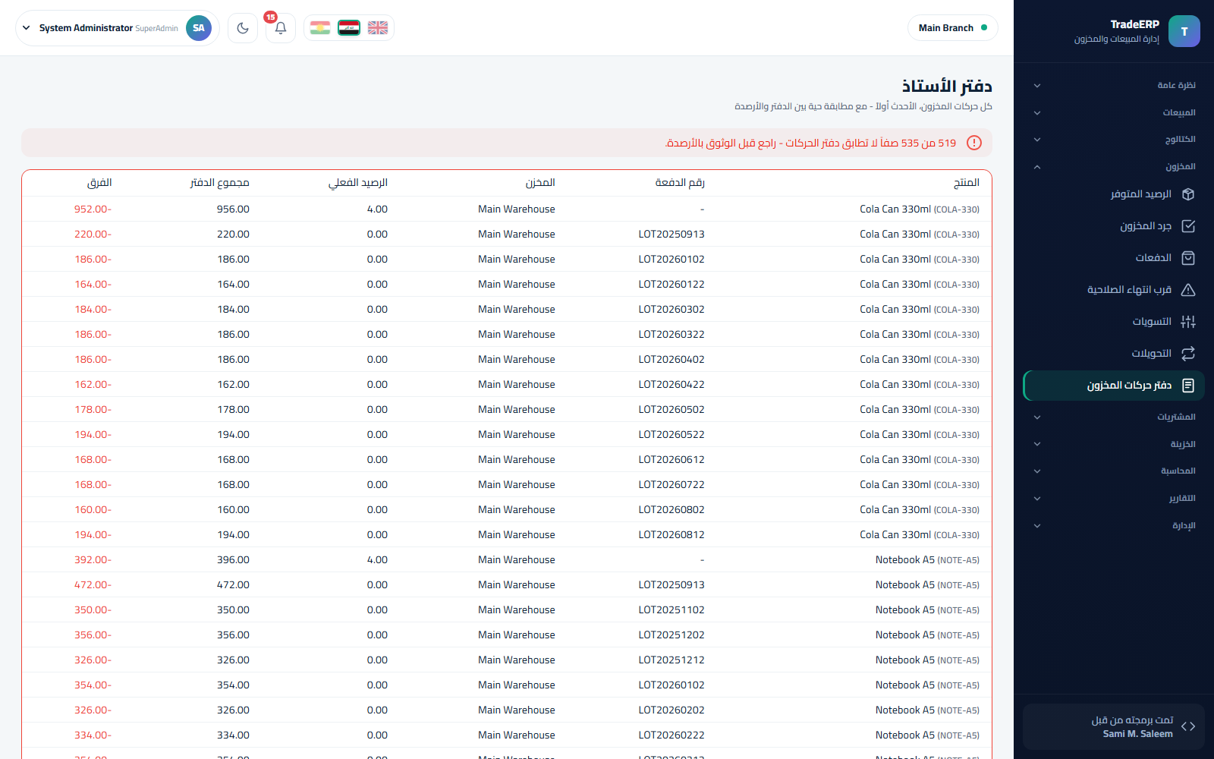دفتر حركات المخزون

3.6 التسويات
المخزون ← التسويات. سجّل التالف أو المفقود أو الزيادة أو الأرصدة الافتتاحية: اختر المخزن والصنف والدفعة (إن كان متتبَّعاً) والكمية (+/−) والسبب والملاحظة، ثم رحّل. تنتج التسوية حركة المخزون والقيد المحاسبي (المخزون ↔ حساب الهدر/الأرصدة الافتتاحية).
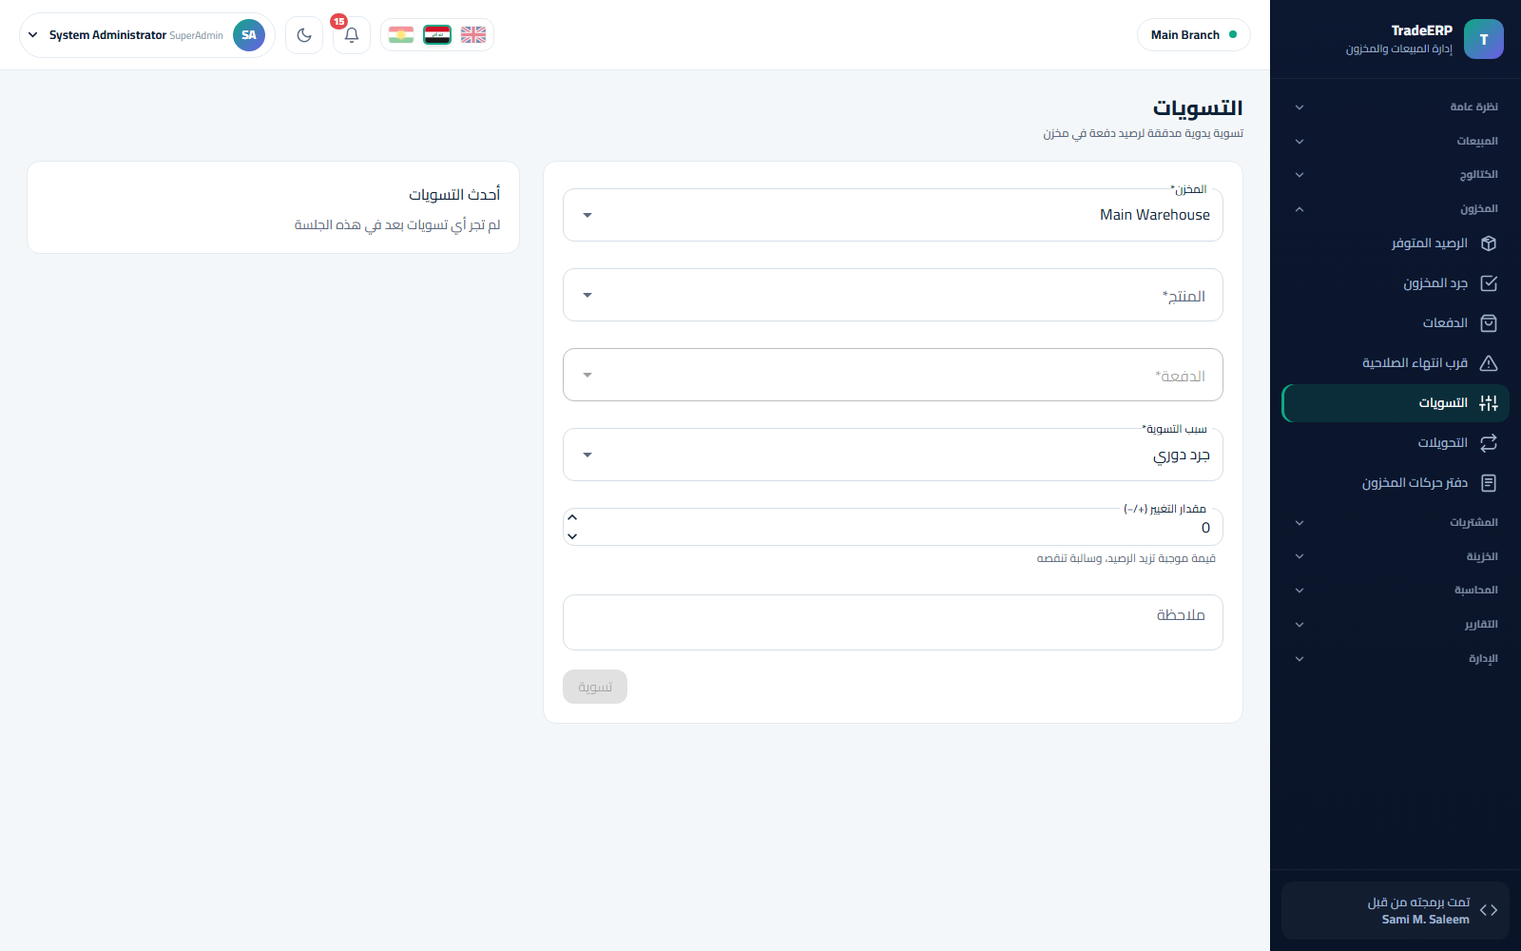نموذج تسوية المخزون

3.7 التحويلات
المخزون ← التحويلات. انقل البضاعة بين المخازن (في الفرع نفسه أو فرع آخر). يُصرف التحويل من المصدر ويُستلم في الوجهة؛ الكمية في الطريق تبقى ظاهرة حتى يؤكد الطرف المستلم.
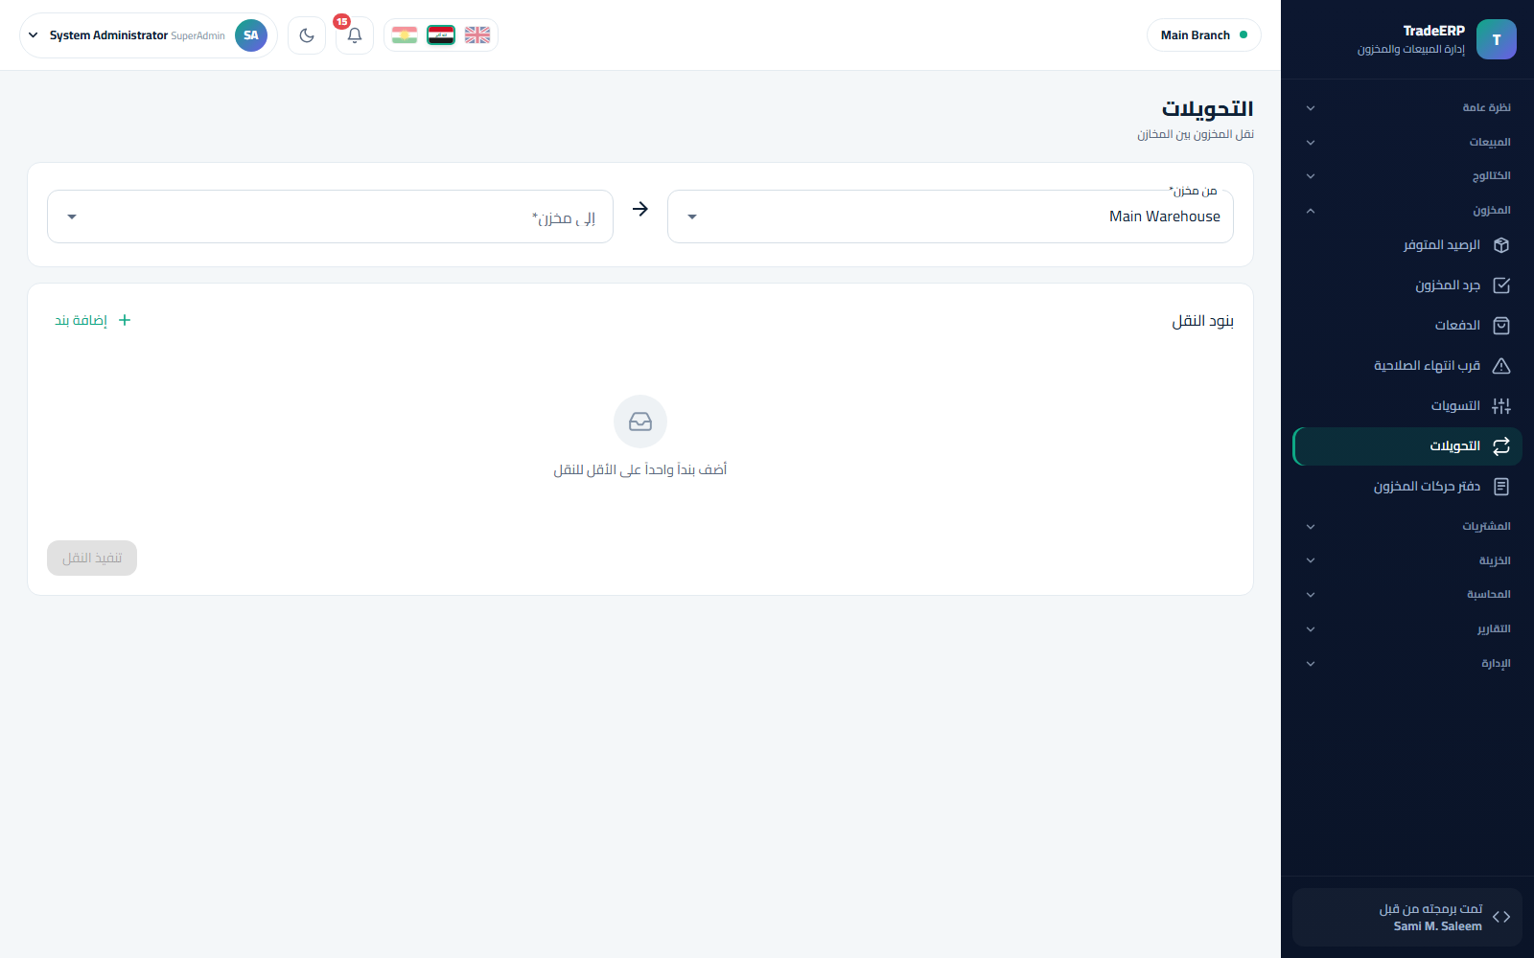التحويلات بين المخازن

3.8 الجرد
المخزون ← الجرد. ابدأ جرداً لمخزن (أو لتصنيف واحد اختيارياً)، اطبع ورقة الجرد، أدخل الكميات المعدودة، راجع قائمة الفروقات، ثم رحّل — تتحول الفروقات إلى تسويات تلقائياً بمسار ورقي كامل.
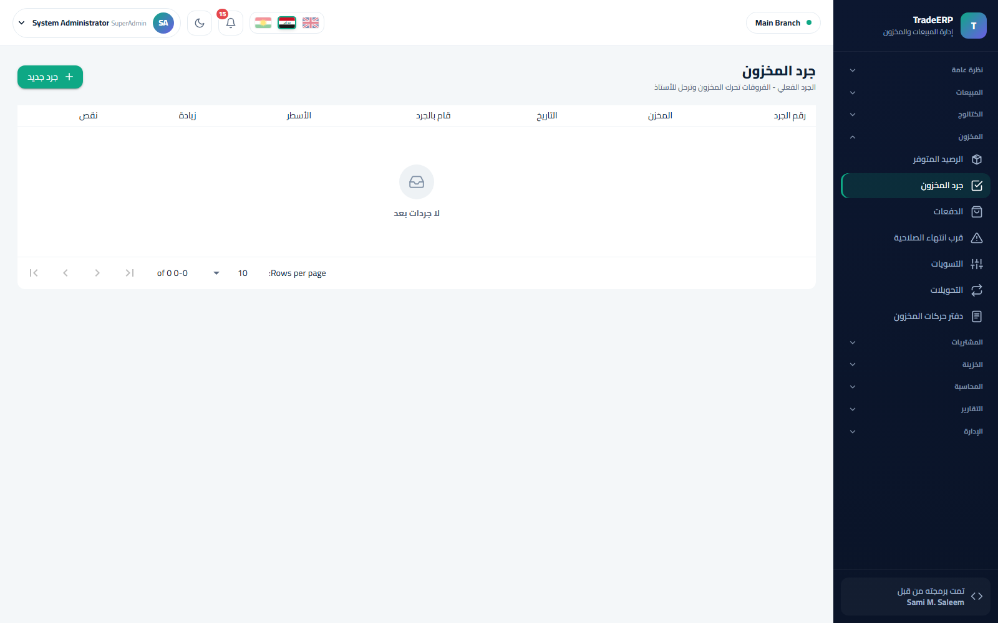الجرد مع الفروقات

الفصل 4المشتريات

4.1 الموردون
المشتريات ← الموردون. الاسم، بيانات الاتصال، شروط الدفع، الرصيد الافتتاحي، وحساب الذمم الدائنة المرتبط. تعرض القائمة الرصيد المستحق لكل مورد مباشرة.
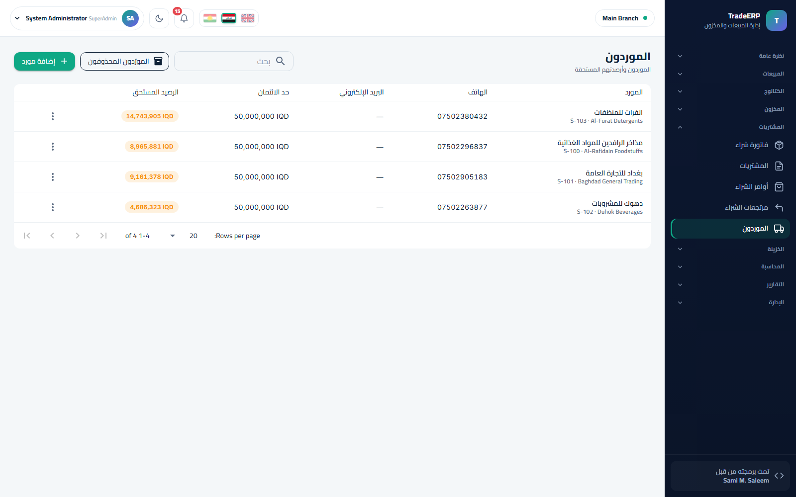الموردون مع الأرصدة المستحقة

4.2 فواتير الشراء
المشتريات ← شراء جديد.
- اختر المورد والمخزن وتاريخ الفاتورة؛ اكتب رقم فاتورة المورد.
- أضف السطور: الصنف، الوحدة (أساسية أو عبوة)، الكمية، تكلفة الوحدة، الخصم، الضريبة. للأصناف المتتبَّعة أدخل رقم الدفعة وتاريخ الصلاحية — هذا ما يغذّي FEFO لاحقاً.
- أضف الشحن أو التكاليف الأخرى إن حمّلها المورد؛ تُوزَّع على تكلفة السطور.
- رحّل. تُستلم البضاعة، تُنشأ الدفعات، يزيد رصيد المورد، ويُكتب قيد اليومية (مخزون / ضريبة / ذمم دائنة).
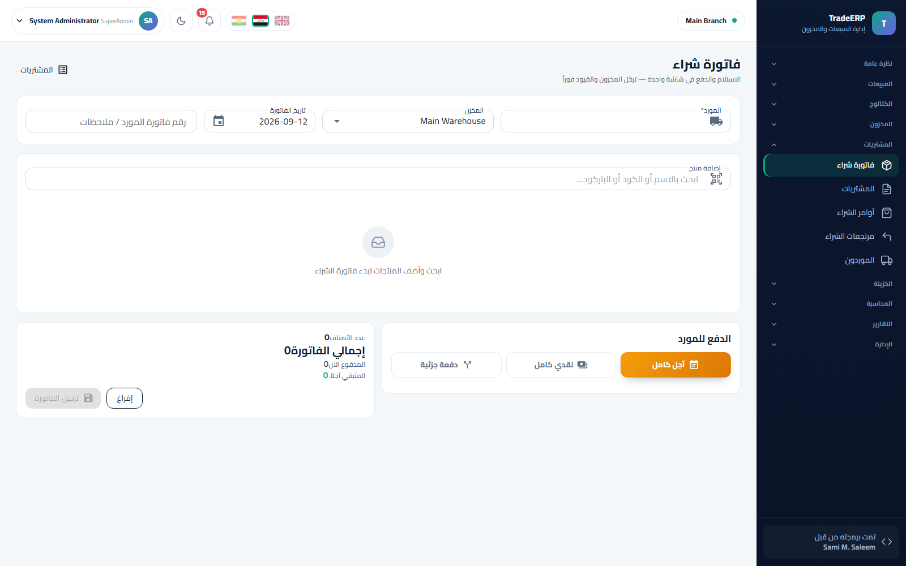فاتورة شراء جديدة مع الدفعة والصلاحية لكل سطر
المشتريات ← الفواتير تعرض كل المشتريات بالحالة والإجماليات والمبالغ المدفوعة/غير المدفوعة.
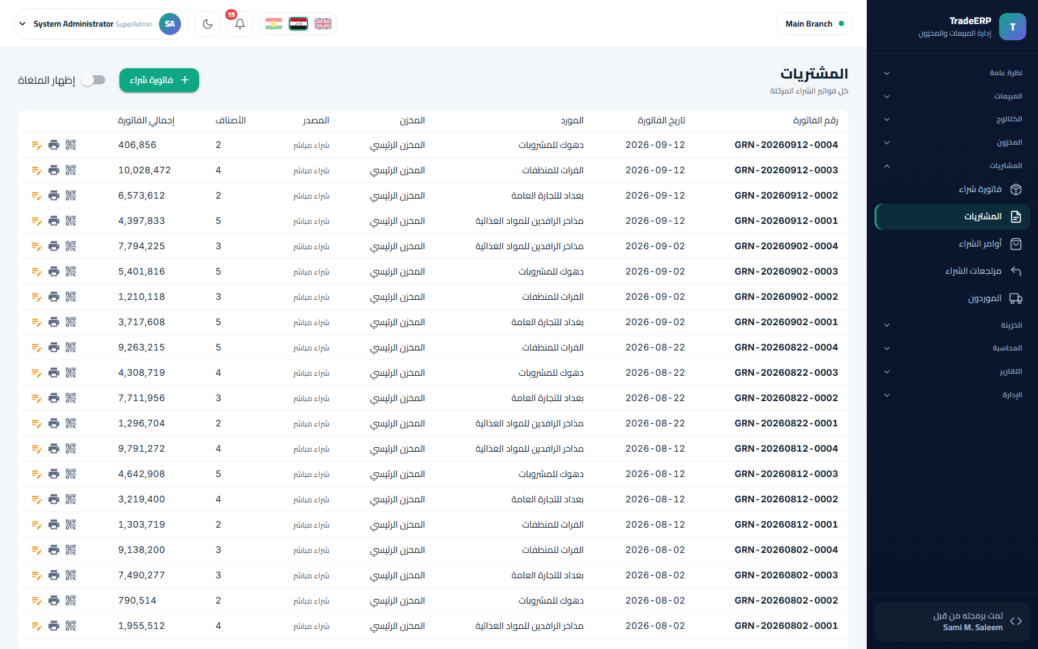فواتير الشراء

4.3 سندات استلام البضاعة
عندما تصل البضاعة قبل الفاتورة (أو على دفعات)، استلمها بـسند استلام مقابل الطلب؛ تُطابق الفاتورة لاحقاً سندات الاستلام فلا يُحتسب المخزون مرتين.

4.4 مرتجعات الشراء
المشتريات ← المرتجعات. اختر الفاتورة الأصلية، حدد السطور والكميات العائدة، ورحّل. تخرج البضاعة من المخزن من الدفعة نفسها بالضبط، ويُسجَّل إشعار دائن على المورد.
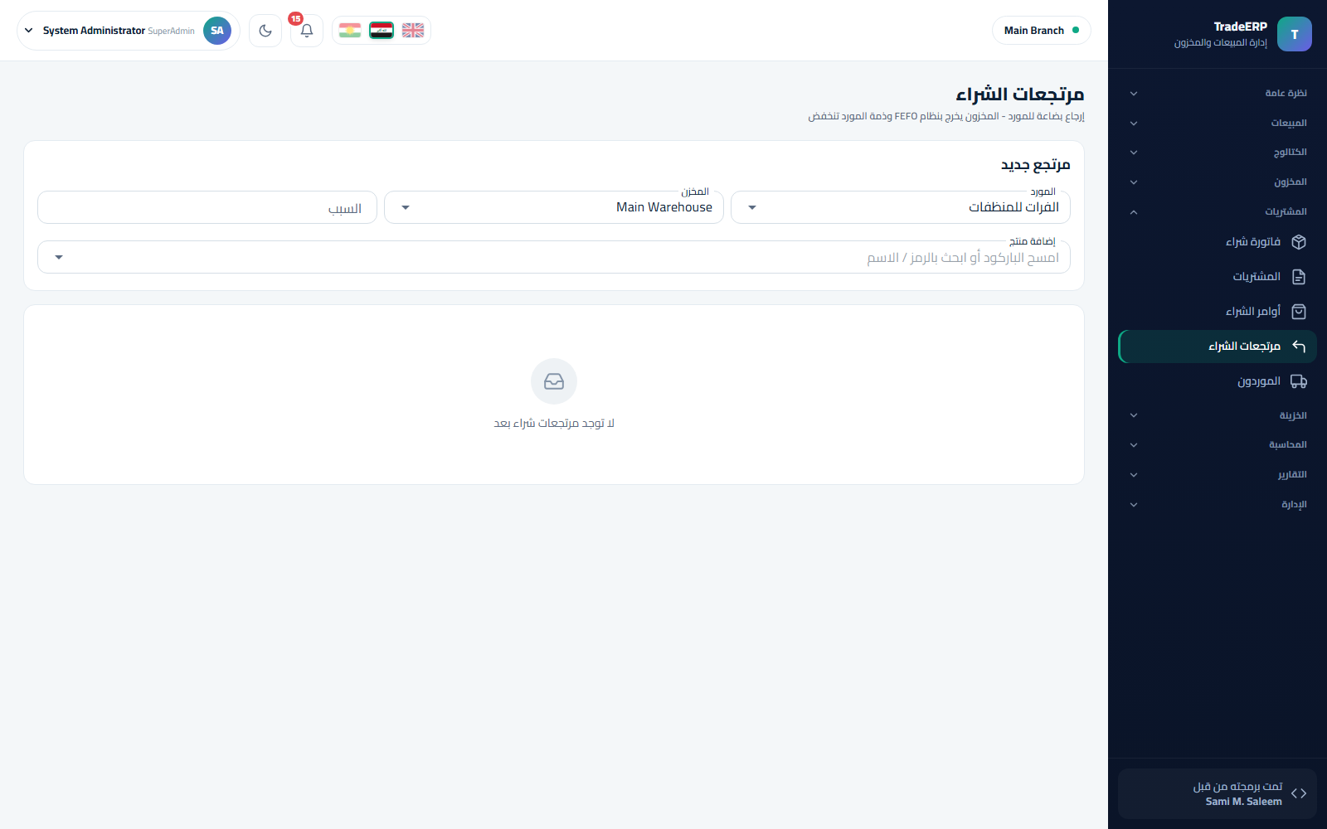مرتجعات الشراء

4.5 سداد الموردين
تُسجَّل مدفوعات الموردين من الخزينة (سند صرف على المورد) أو مباشرة من صفحة المورد ← دفع. يمكن للدفعة الواحدة تسوية فاتورة أو عدة فواتير؛ يظهر الرصيد المتبقي لكل فاتورة.

4.6 تقارير المشتريات
- التقارير ← المشتريات — المشتريات حسب المورد أو الصنف أو الفترة.
- التقارير ← بطاقة الصنف — التاريخ الكامل لصنف واحد عبر المشتريات والمبيعات والتسويات.
- التقارير ← التقييم — قيمة المخزون لكل مخزن بالتكلفة المتوسطة المرجّحة.

الفصل 5المبيعات ونقطة البيع

5.1 العملاء
المبيعات ← العملاء. أفراد أو شركات ببيانات اتصال وحد ائتمان وشروط دفع وقائمة أسعار ورصيد افتتاحي. تعرض القائمة الرصيد المستحق وتاريخ آخر دفعة.
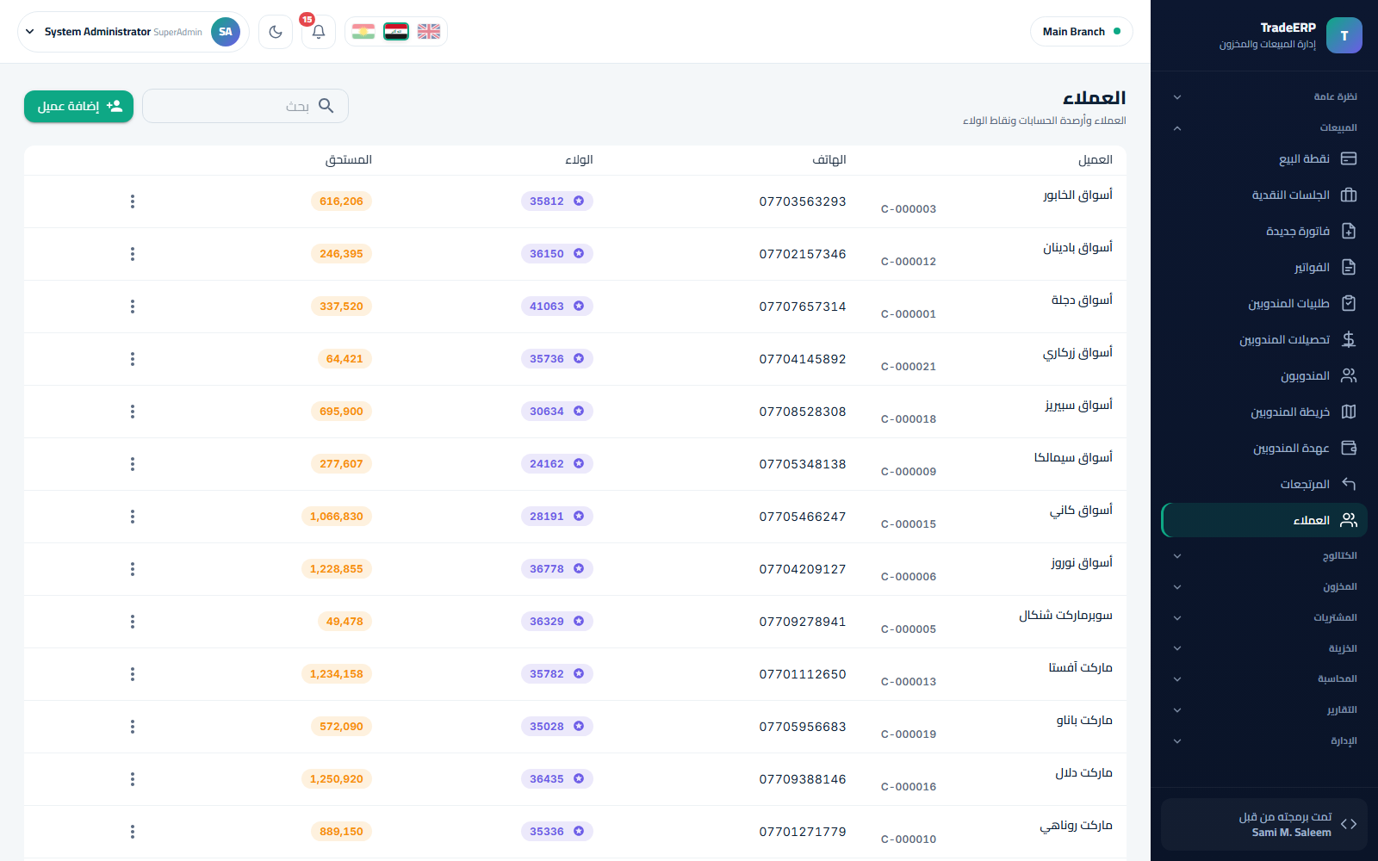العملاء والأرصدة

5.2 جلسات النقد
لا يستطيع الكاشير البيع دون جلسة مفتوحة. المبيعات ← جلسات النقد (أو زر فتح جلسة في نقطة البيع) يطلب الصندوق والرصيد الافتتاحي. في نهاية الوردية يغلق الكاشير الجلسة بعدّ الدرج؛ يعرض النظام النقد المتوقع مقابل المعدود ويسجّل أي فرق.
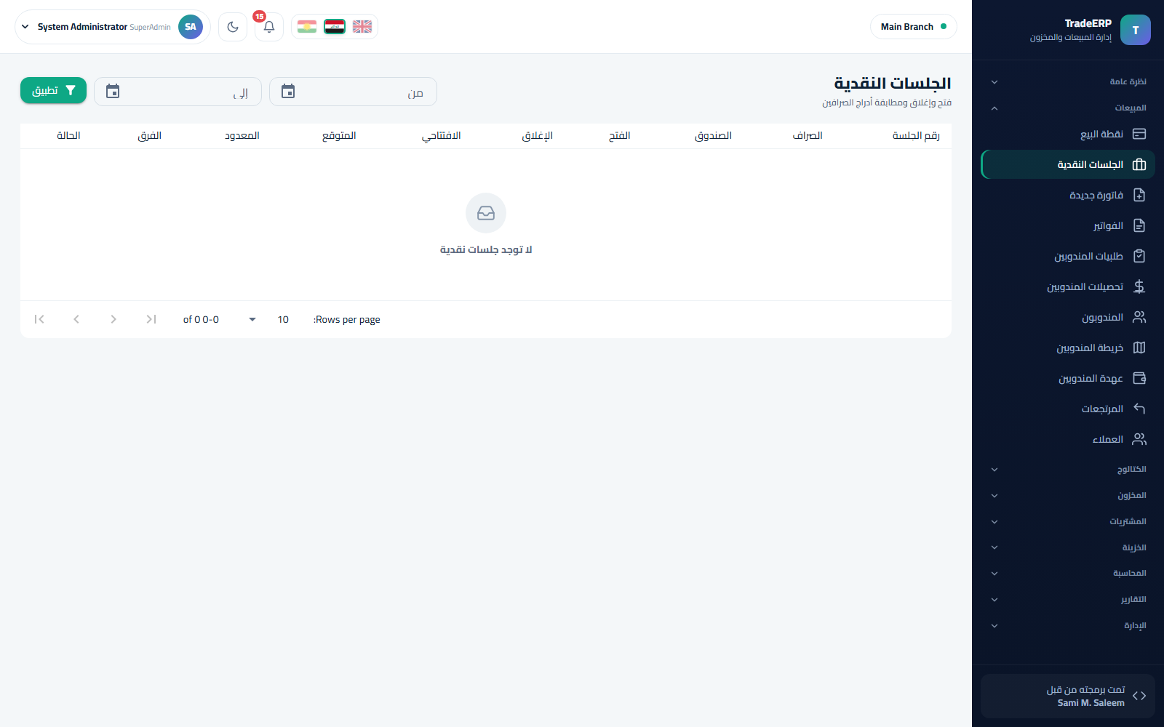جلسات النقد — الفتح والإغلاق والفروقات

5.3 نقطة البيع
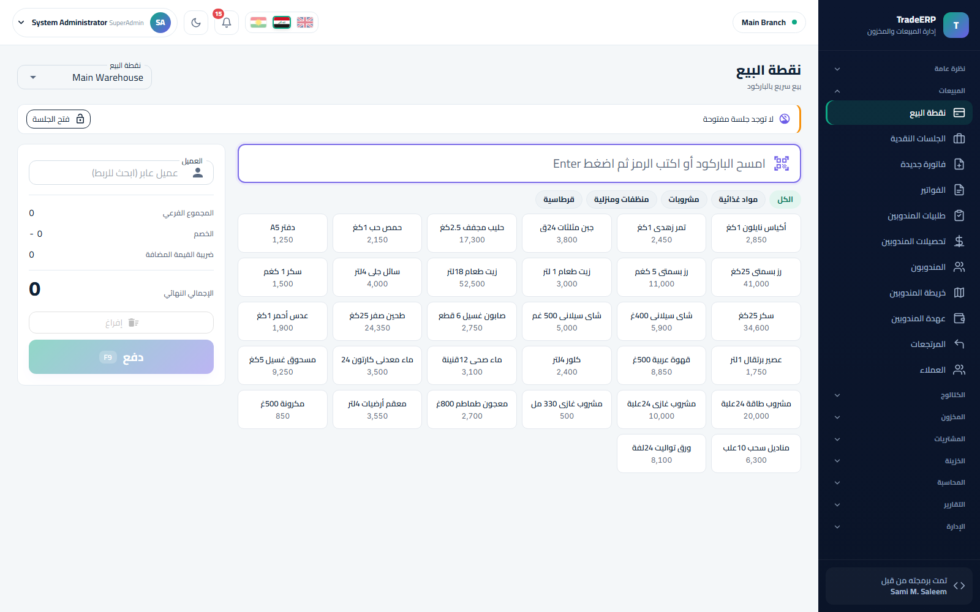نقطة البيع
نقطة البيع مصممة للسرعة:
- امسح الباركود (أو اكتب الرمز) واضغط Enter — يُضاف السطر بكمية 1؛ امسح مرة أخرى للزيادة.
- أو اضغط بطاقة الصنف؛ شرائح التصنيف تفلتر البطاقات.
- اربط عميلاً إذا كان البيع بالآجل أو يجب أن يُحسب في سجلّه؛ اترك زبون عابر في غير ذلك.
- عدّل الكمية أو الوحدة أو خصم السطر في السلة؛ امنح خصم فاتورة إن سمح دورك بذلك.
- دفع (F9): اختر نقداً أو بطاقة أو على الحساب؛ أدخل المبلغ المستلم — يُحسب الباقي.
- يُطبع الإيصال وتُرحَّل الفاتورة. المخزون والنقد ورصيد العميل واليومية تُحدَّث في المعاملة نفسها.
اختصارات لوحة المفاتيح: F9 دفع · Esc مسح · F2 بحث عن عميل · + / − الكمية.

5.4 فواتير البيع
المبيعات ← فاتورة جديدة هي النظير الكامل لنقطة البيع لمبيعات الجملة أو التوصيل: العميل، المخزن، تاريخ الاستحقاق، الأسعار والخصومات لكل سطر، الملاحظات، وبيانات التوصيل. المبيعات ← الفواتير تعرض كل شيء بالحالة وحالة السداد؛ الفاتورة المرحَّلة تُطبع أو تُرسل بالبريد أو تُرجَع.
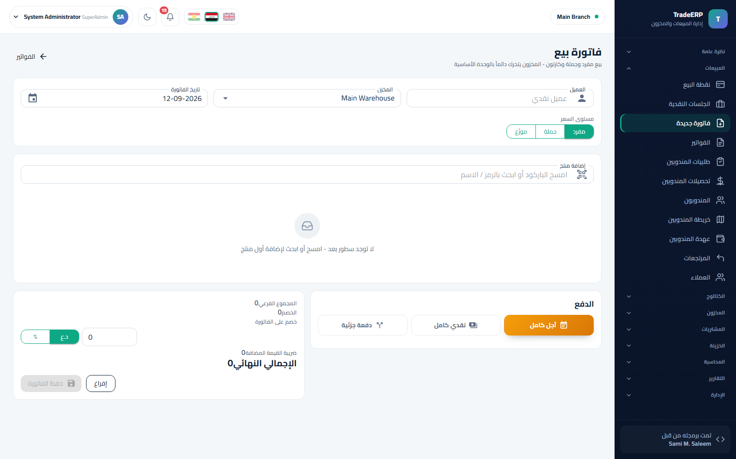فاتورة بيع جديدة 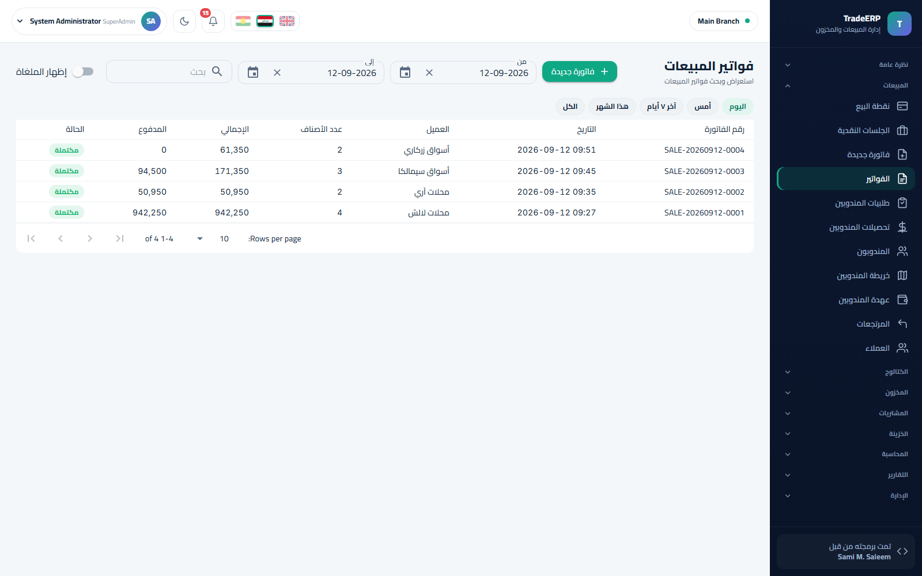فواتير البيع

5.5 الطلبات
المبيعات ← طلبات المندوبين طلبات يأخذها المندوبون في الميدان (من تطبيق الموبايل) أو تُدخل للتسليم لاحقاً. تحجز المخزون وتتحول إلى فواتير عند التسليم.
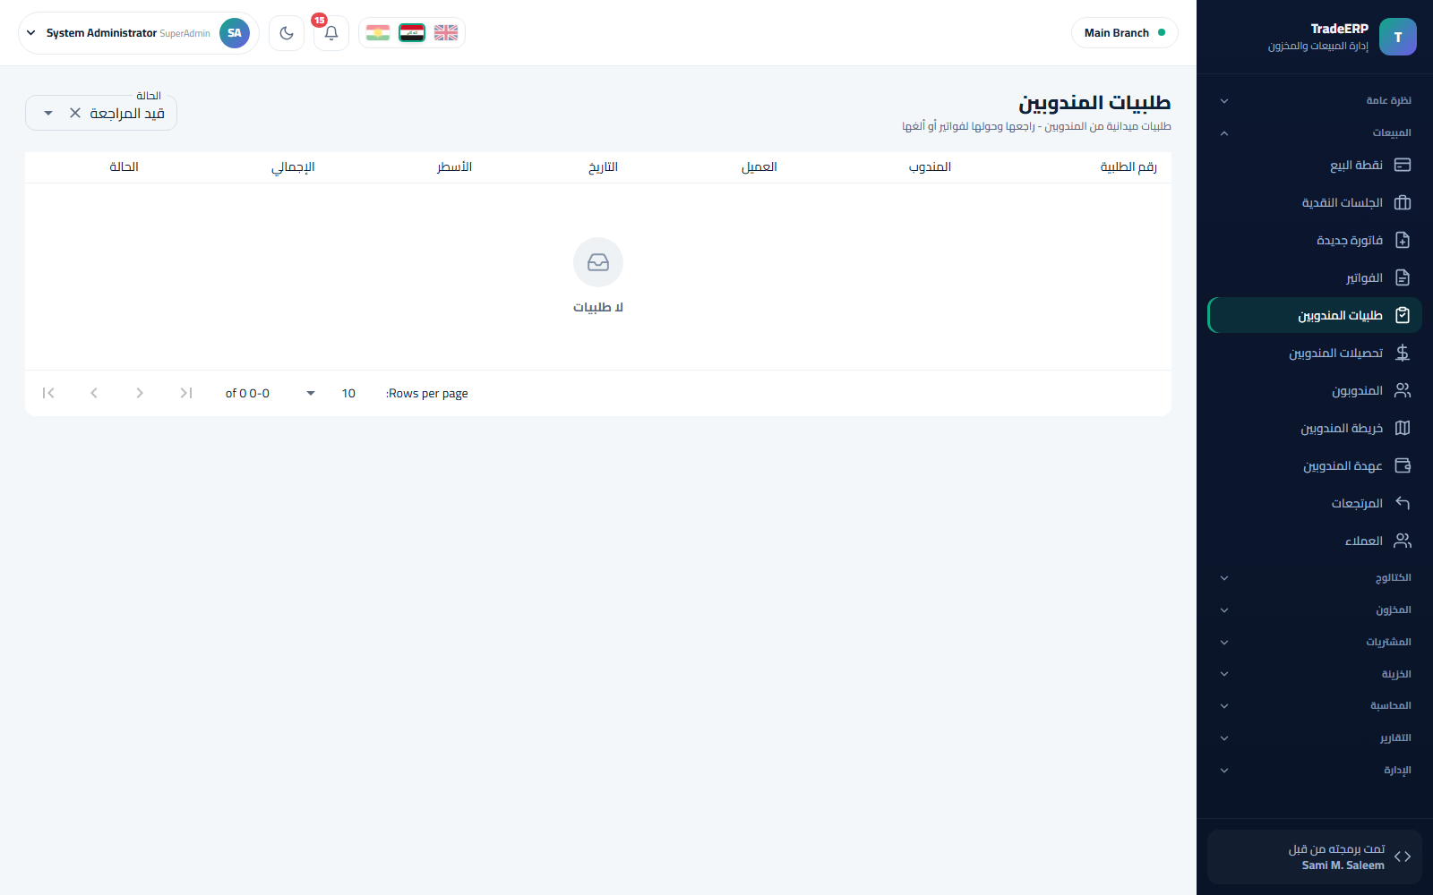طلبات البيع

5.6 المرتجعات
المبيعات ← المرتجعات. اختر الفاتورة الأصلية، حدد السطور والكميات، اختر طريقة الاسترداد (نقد، رصيد على الحساب). تعود البضاعة إلى المخزن — إلى دفعتها الأصلية — ويُرحَّل القيد العكسي.
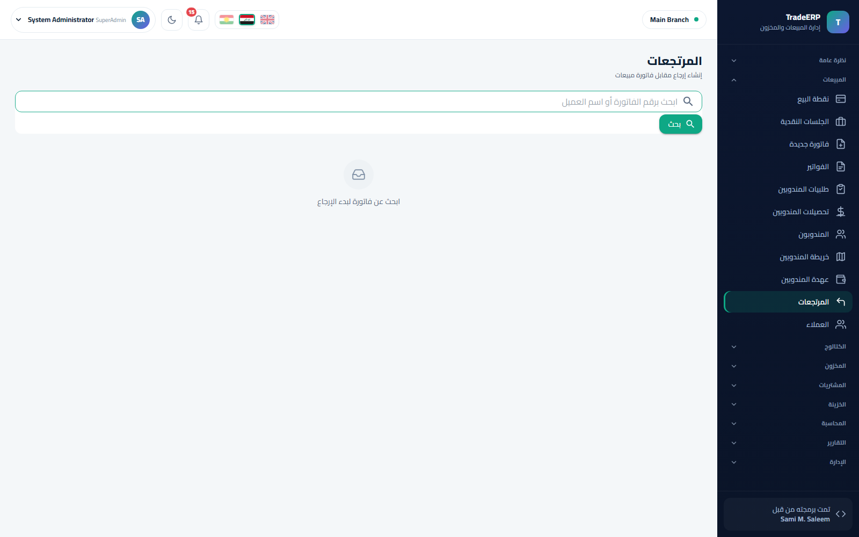مرتجعات البيع

5.7 التحصيلات
المبيعات ← تحصيلات المندوبين تسجّل المبالغ المحصَّلة من العملاء مقابل الفواتير المفتوحة (بواسطة الكاشير أو المندوب). الدفعات الجزئية مسموحة؛ تعرض الفاتورة المبلغ المتبقي.
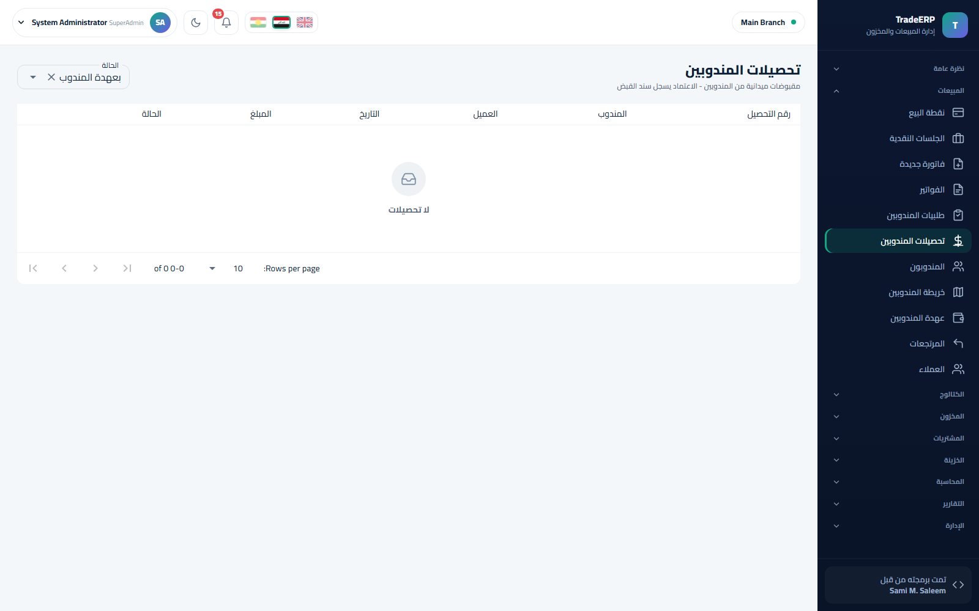التحصيلات مقابل الفواتير المفتوحة

5.8 المندوبون
- المبيعات ← المندوبون — بيانات المندوب والمستخدم المرتبط به (لتطبيق الموبايل).
- المبيعات ← خريطة المندوبين — أين المندوبون وأين عملاؤهم.
- المبيعات ← عهدة المندوبين — النقد والبضاعة بحوزة المندوب: مبالغ محصَّلة لم تُسلَّم بعد وبضاعة محمّلة على السيارة. تُسوَّى العهدة عند التسليم في الفرع.
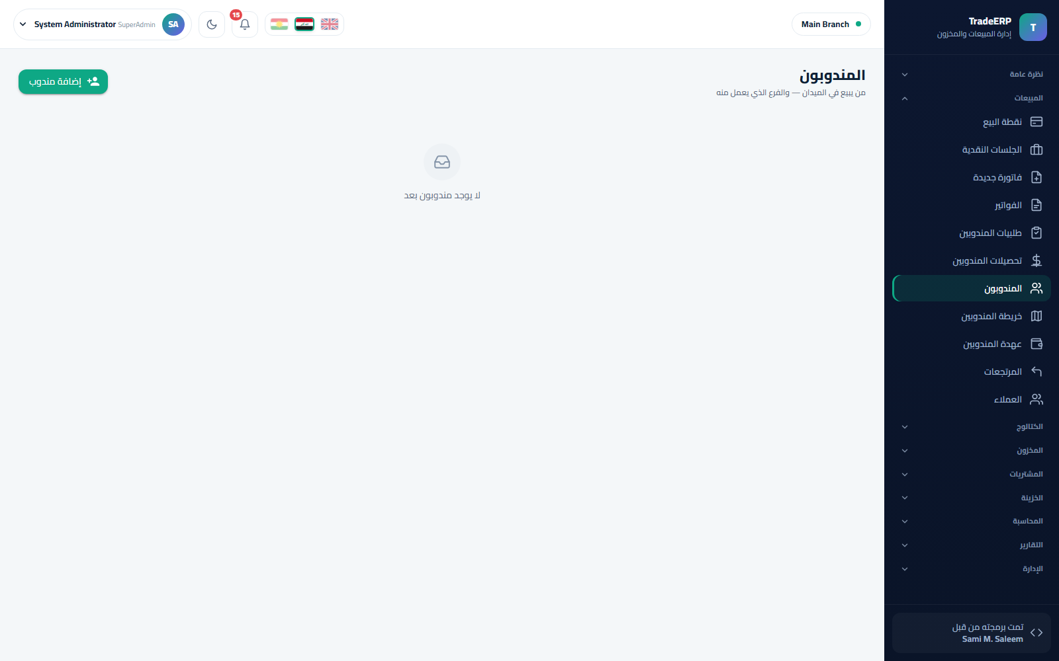المندوبون 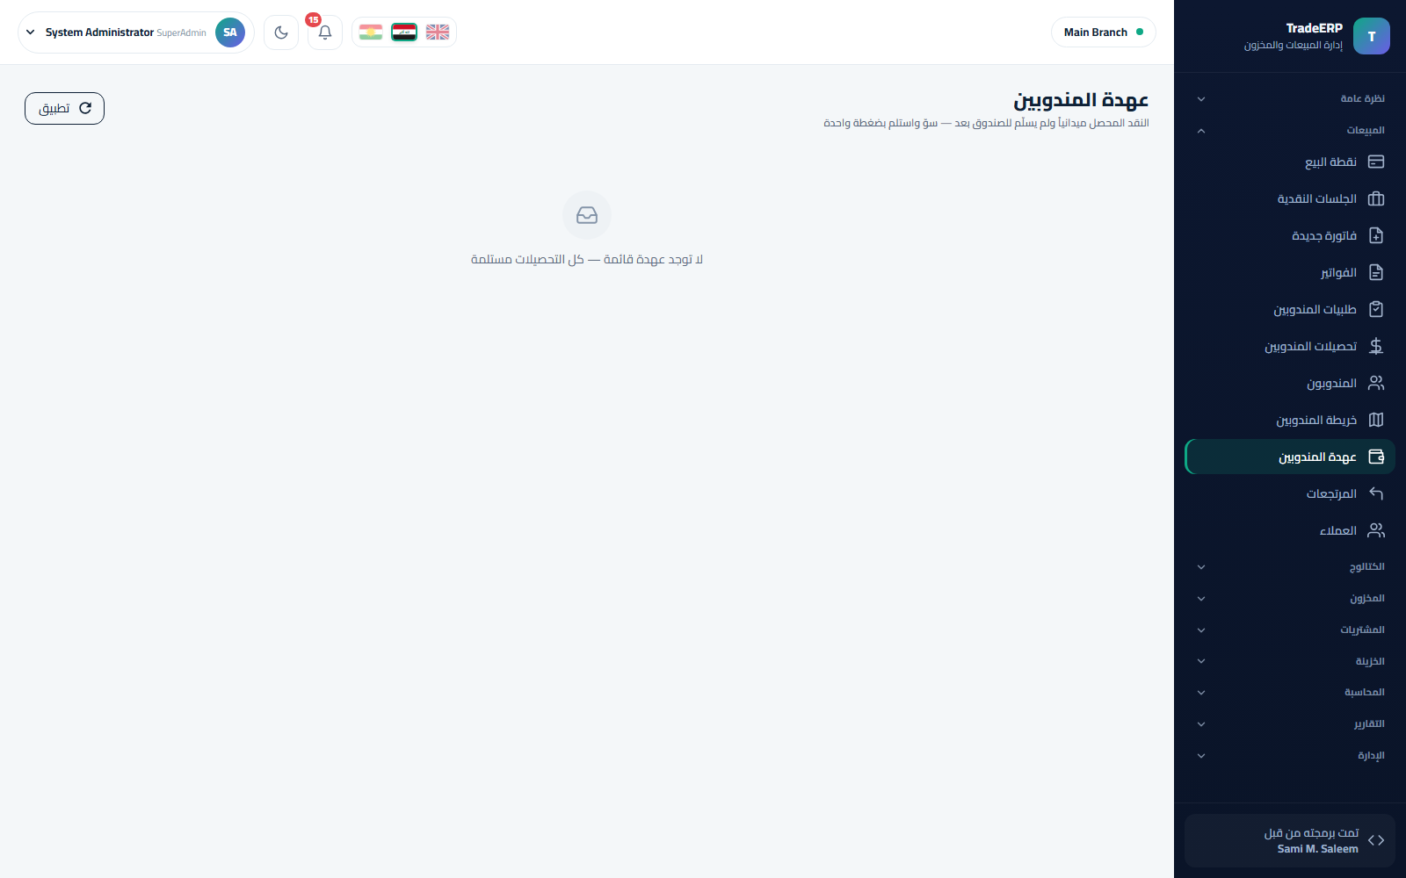عهدة المندوبين — النقد والبضاعة بحوزة كل مندوب

الفصل 6الخزينة والمحاسبة

6.1 كيف تُمسك الدفاتر
TradeERP نظام قيد مزدوج. كل مستند تشغيلي يرحّل قيد يومية متوازناً:
المستند | مدين | دائن
بيع نقدي | النقد (الصندوق) · تكلفة البضاعة المباعة | إيراد المبيعات · ضريبة مستحقة · المخزون
بيع آجل | ذمم العميل · تكلفة البضاعة المباعة | إيراد المبيعات · الضريبة · المخزون
فاتورة شراء | المخزون · ضريبة مدينة | ذمم المورد
تحصيل من عميل | النقد | ذمم العميل
سداد مورد | ذمم المورد | النقد
مصروف | حساب المصروف | النقد
تسوية مخزون (نقص) | مصروف الهدر | المخزون
ولأن القيود مولَّدة، يتطابق ميزان المراجعة دائماً مع التقارير التشغيلية. فحص سلامة البيانات (الإدارة) يثبت ذلك عند الطلب.

6.2 الصناديق وجلسات النقد
الخزينة ← الصناديق تعرض كل صندوق برصيده الحالي والجلسة المفتوحة (إن وُجدت). ينتقل المال بين الصناديق بـتحويل؛ الخزنة تُغذَّى عادة بإغلاق الأدراج إليها.
الصناديق والأرصدة

6.3 المصاريف
الخزينة ← المصاريف. التصنيف (إيجار، رواتب، خدمات، نقل…)، المبلغ، الصندوق، التاريخ، المستفيد، ملاحظة، ومرفق اختياري (صورة الإيصال). ترحيل المصروف يخفض الصندوق ويجعل حساب المصروف مديناً.
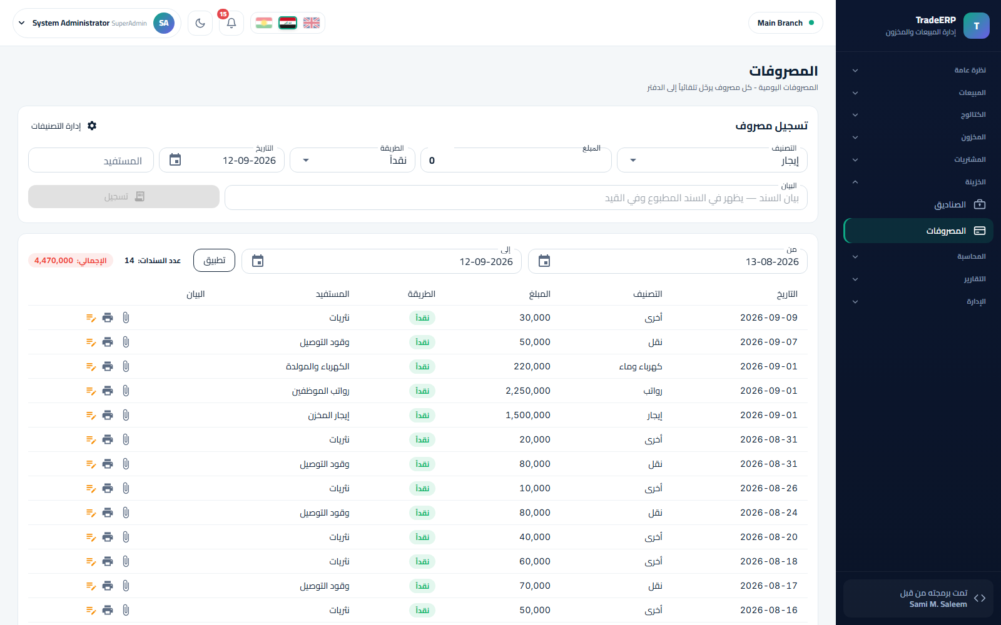المصاريف

6.4 اليومية
المحاسبة ← اليومية تعرض كل قيد — تلقائياً كان أو يدوياً — بالرقم والتاريخ والوصف والمستند المصدر والإجمالي والحالة. القيود اليدوية (مثل رأس مال المالك، الإهلاك) تُنشأ من قيد جديد: يجب أن تتوازن السطور قبل الترحيل.
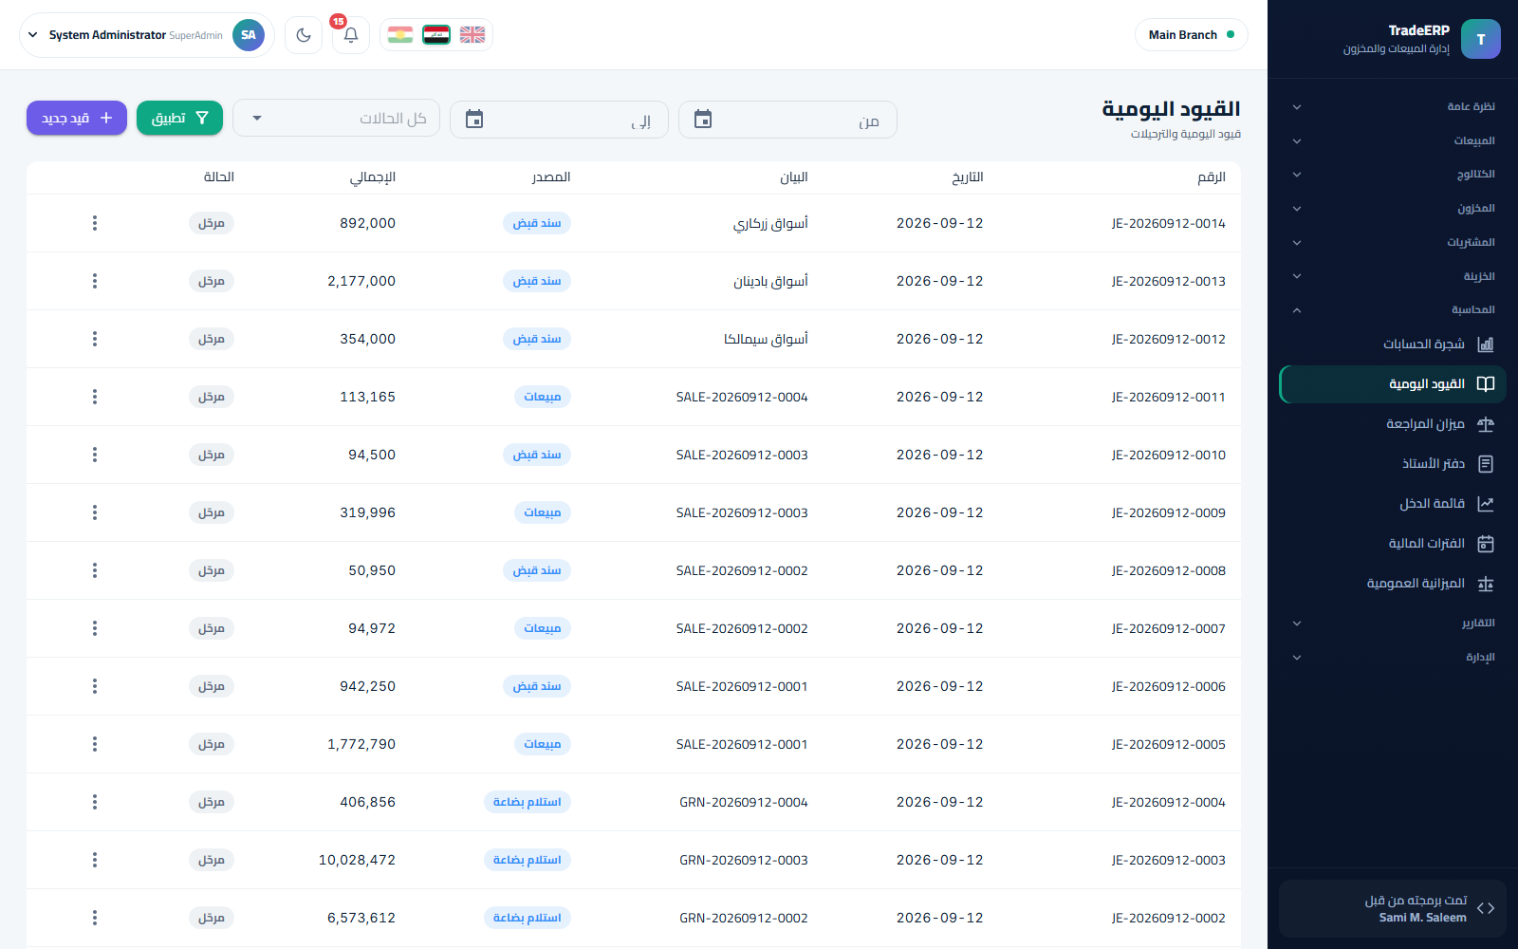اليومية

6.5 دفتر الأستاذ
المحاسبة ← دفتر الأستاذ. اختر حساباً وفترة لترى رصيده الافتتاحي وكل ترحيل مع المستند المصدر والرصيد الختامي. اضغط سطراً لفتح المستند الأصلي.
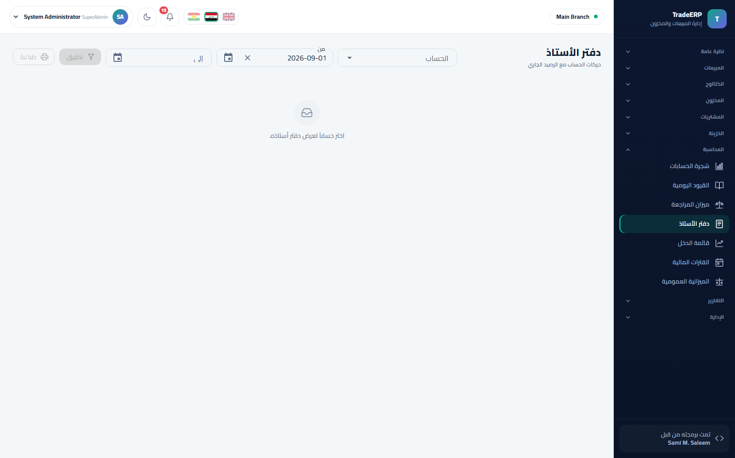دفتر الأستاذ

6.6 ميزان المراجعة، قائمة الدخل، الميزانية
- ميزان المراجعة — كل الحسابات بإجمالي المدين والدائن؛ التذييل يثبت المدين = الدائن.
- قائمة الدخل — الإيرادات، تكلفة البضاعة المباعة، مجمل الربح، المصاريف وصافي الربح لفترة.
- الميزانية العمومية — الأصول والالتزامات وحقوق الملكية في تاريخ، متضمنة أرباح السنة الجارية.
لكل قائمة محدد تاريخ/فترة وتطبيق وطباعة.
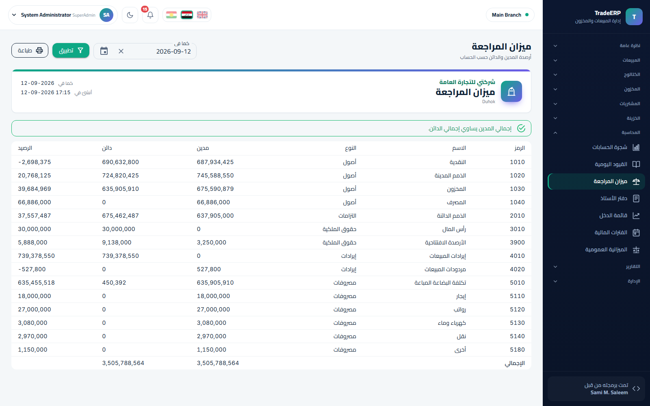ميزان المراجعة 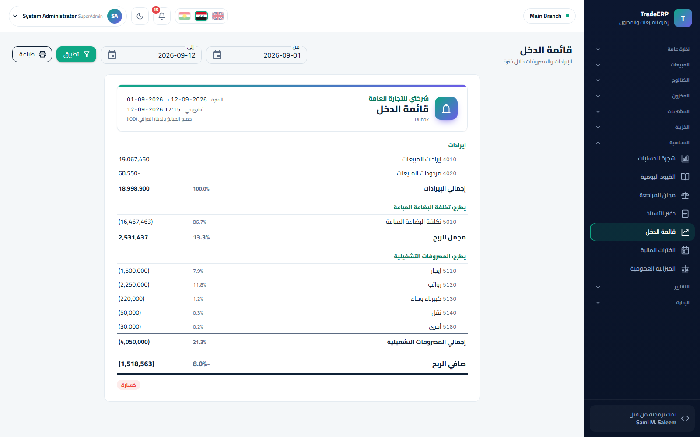قائمة الدخل 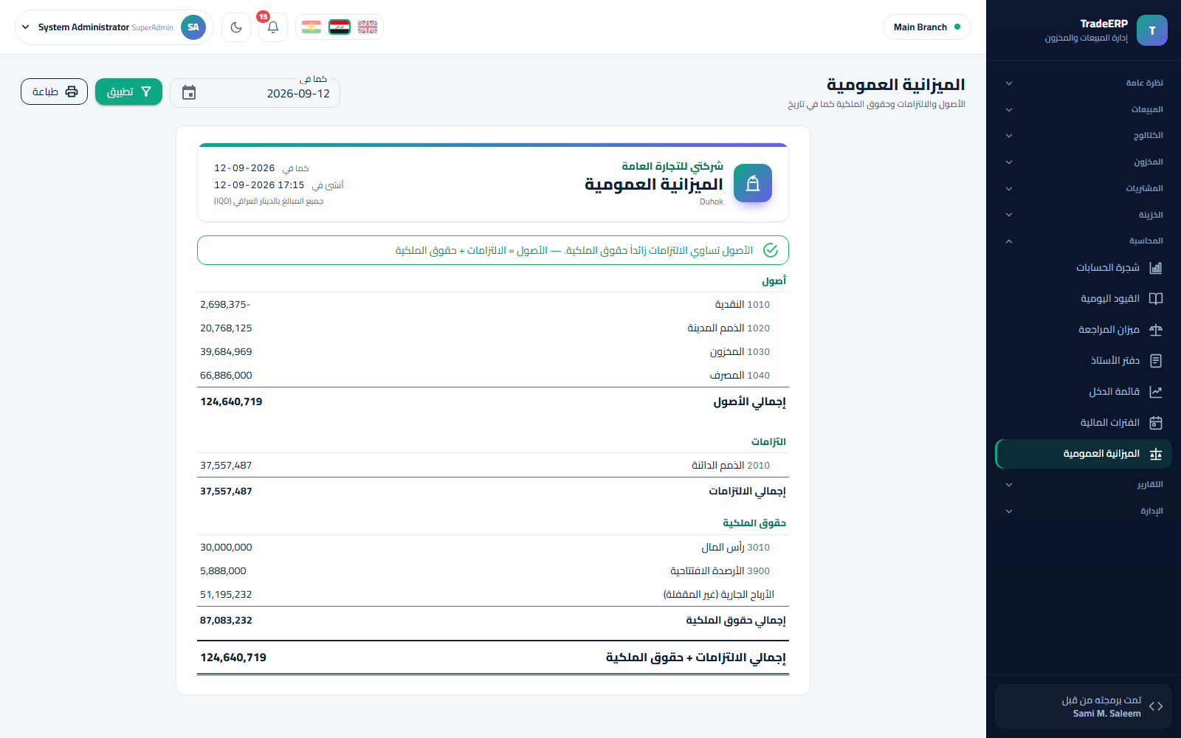الميزانية العمومية

6.7 الفترات المحاسبية
المحاسبة ← الفترات. يفتح المحاسب الأشهر ويقفلها. لا يمكن ترحيل أو إلغاء أو تعديل أي شيء في شهر مقفل — وهكذا تبقى أرقام نهاية السنة نهائية. إعادة فتح فترة تتطلب الصلاحية المقابلة وتُسجَّل في سجل التدقيق.
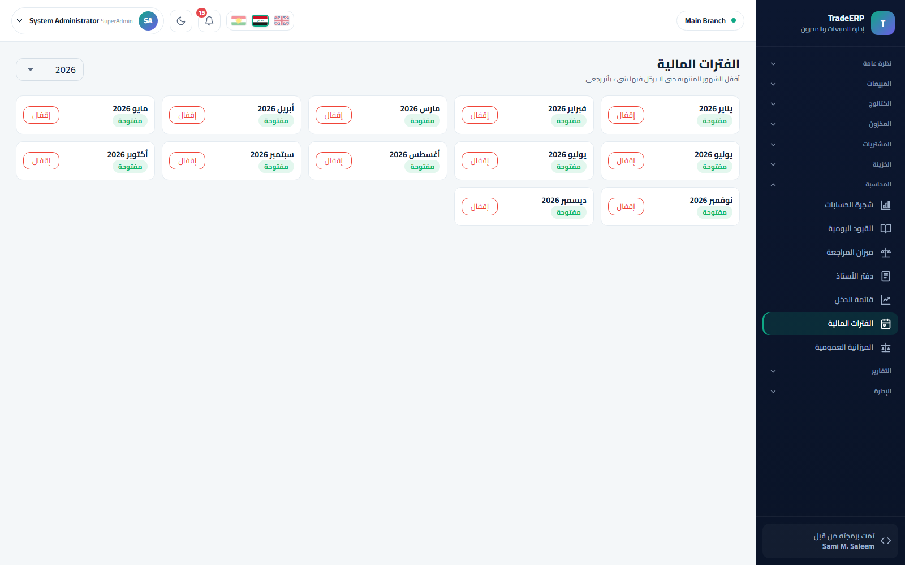الفترات المحاسبية

الفصل 7التقارير والإدارة والأمان

7.1 التقارير
كل التقارير تحت التقارير وتشترك في الأدوات نفسها: محدد الفترة، فلتر الفرع/المخزن، تطبيق، Excel وطباعة.
التقرير | يجيب عن
المبيعات | المبيعات حسب اليوم أو الصنف أو التصنيف أو الكاشير أو العميل؛ الإجماليات والخصومات والضريبة والهامش
المشتريات | المشتريات حسب المورد أو الصنف أو الفترة
التحصيلات | المبالغ المحصَّلة لكل يوم / كاشير / مندوب
الأرصدة | أرصدة العملاء والموردين في تاريخ
أعمار الديون | الذمم المدينة في شرائح 30/60/90/120 يوماً — بمن تتصل أولاً
بطاقة الصنف | تاريخ الحركة الكامل لصنف واحد
التقييم | قيمة المخزون لكل مخزن بالتكلفة المتوسطة المرجّحة
المندوبون | المبيعات والتحصيلات والعهدة لكل مندوب
الهدايا | الأصناف المجانية الممنوحة مقابل حدود الهدايا في الشركة
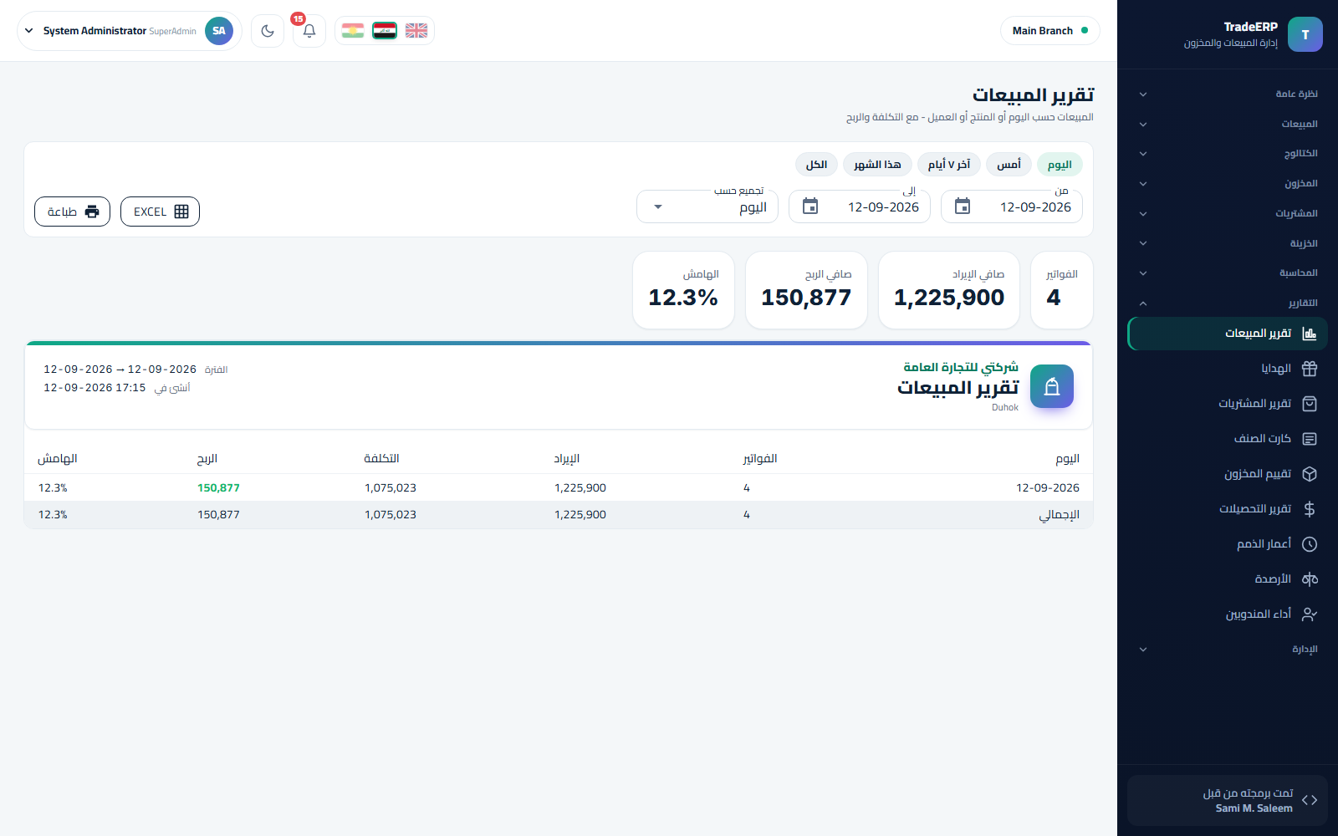تقرير المبيعات 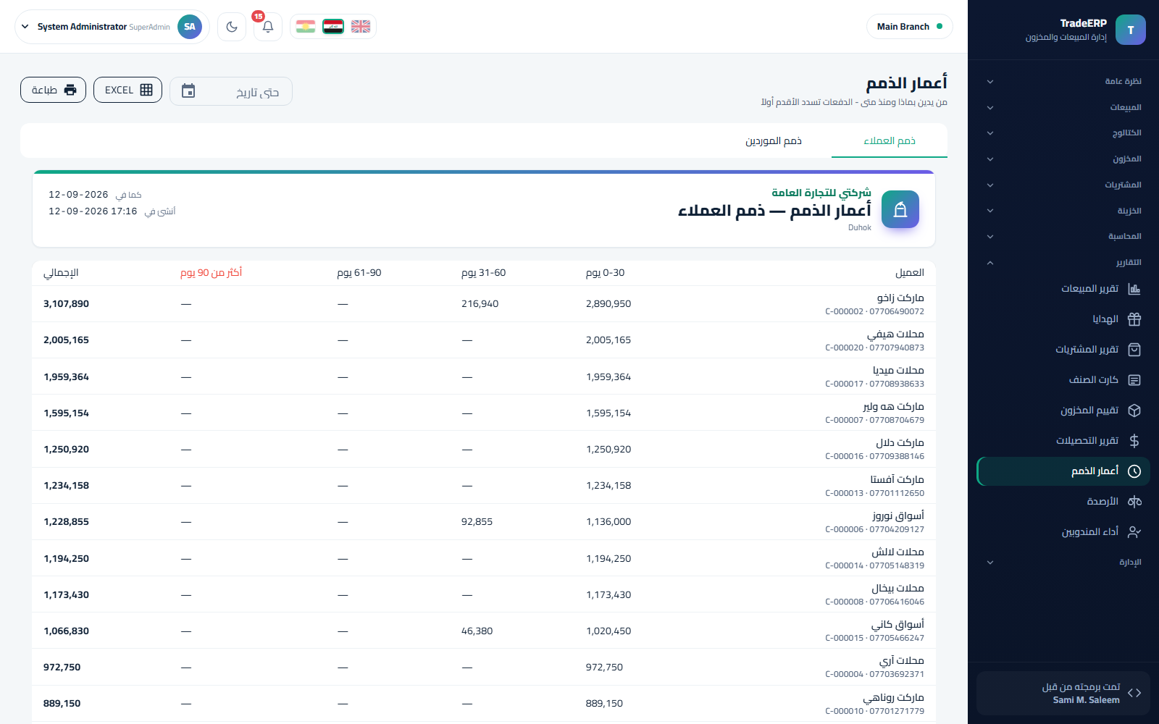أعمار الذمم المدينة 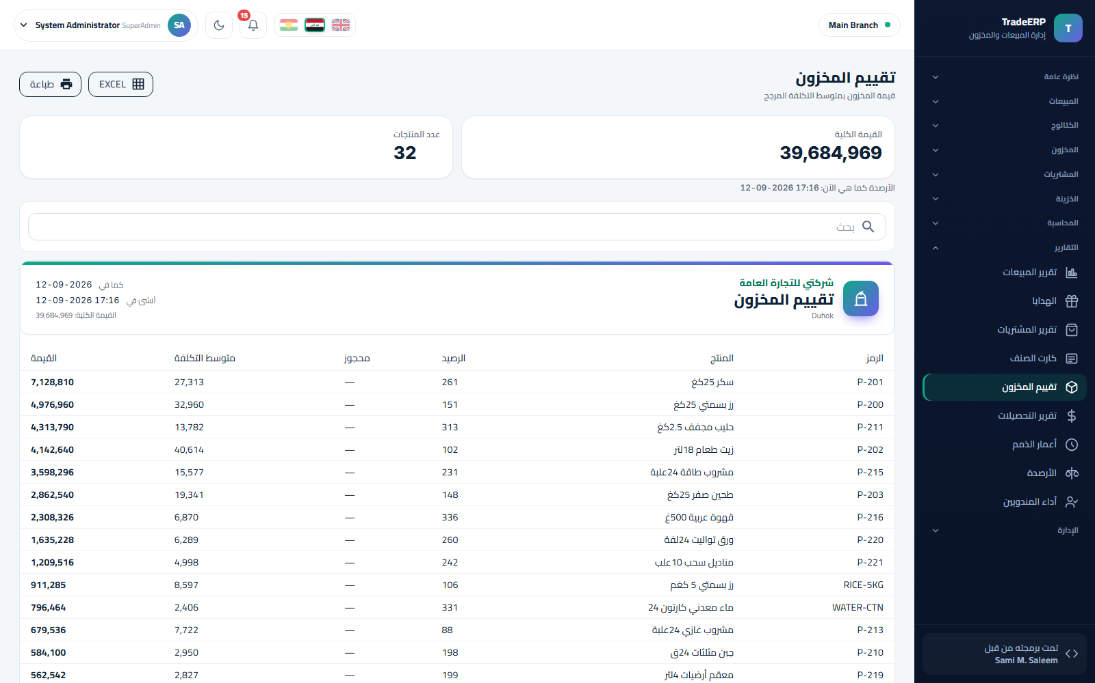تقييم المخزون

7.2 سجل التدقيق
الإدارة ← سجل التدقيق. من فعل ماذا ومتى ومن أين — كل إنشاء وتعديل وترحيل وإلغاء ودخول وتغيير صلاحية، مع القيم قبل وبعد. فلتر حسب المستخدم أو الكيان أو التاريخ؛ صدّر إلى Excel للمدققين.
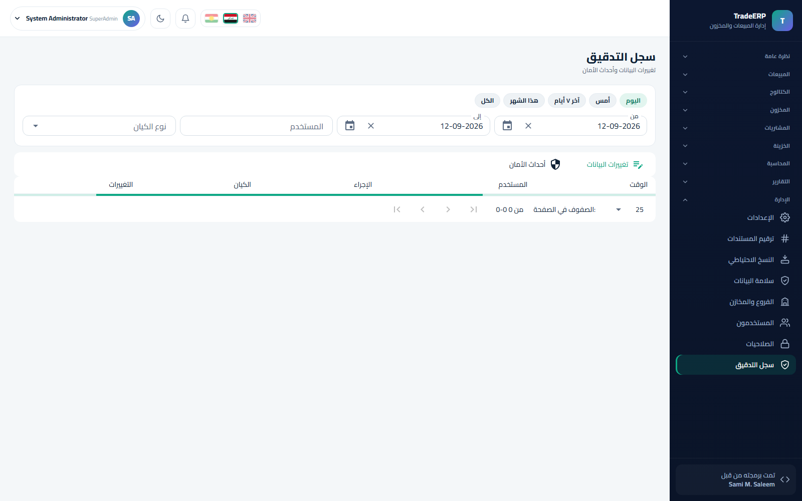سجل التدقيق

7.3 سلامة البيانات
الإدارة ← سلامة البيانات يشغّل مجموعة مطابقات: دفتر المخزون مقابل الرصيد الحالي، أرصدة العملاء مقابل الفواتير المفتوحة، أرصدة الصناديق مقابل الجلسات، إجماليات اليومية مقابل المستندات. كل فحص يعرض المتوقع والفعلي والفرق. شغّله بعد أي استيراد أو استعادة.
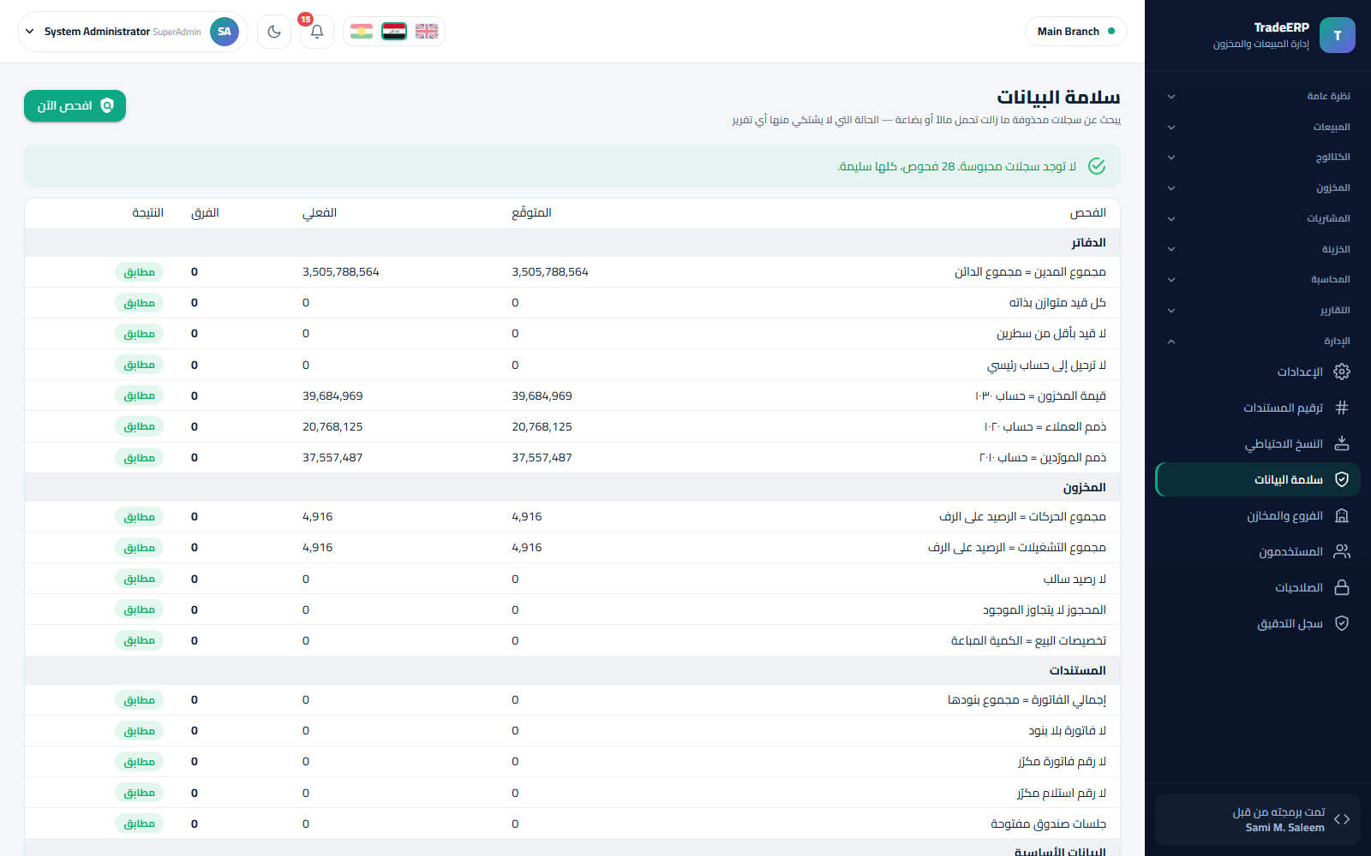فحوصات سلامة البيانات — كلها خضراء

7.4 النسخ الاحتياطي
الإدارة ← النسخ الاحتياطي. نسخ تلقائية ليلية إضافة إلى نسخ الآن؛ يُعرض كل ملف بحجمه وتاريخه وحالة سلامته ويمكن تنزيله. الاستعادة إجراء محمي من خطوتين مخصص لمدير النظام.
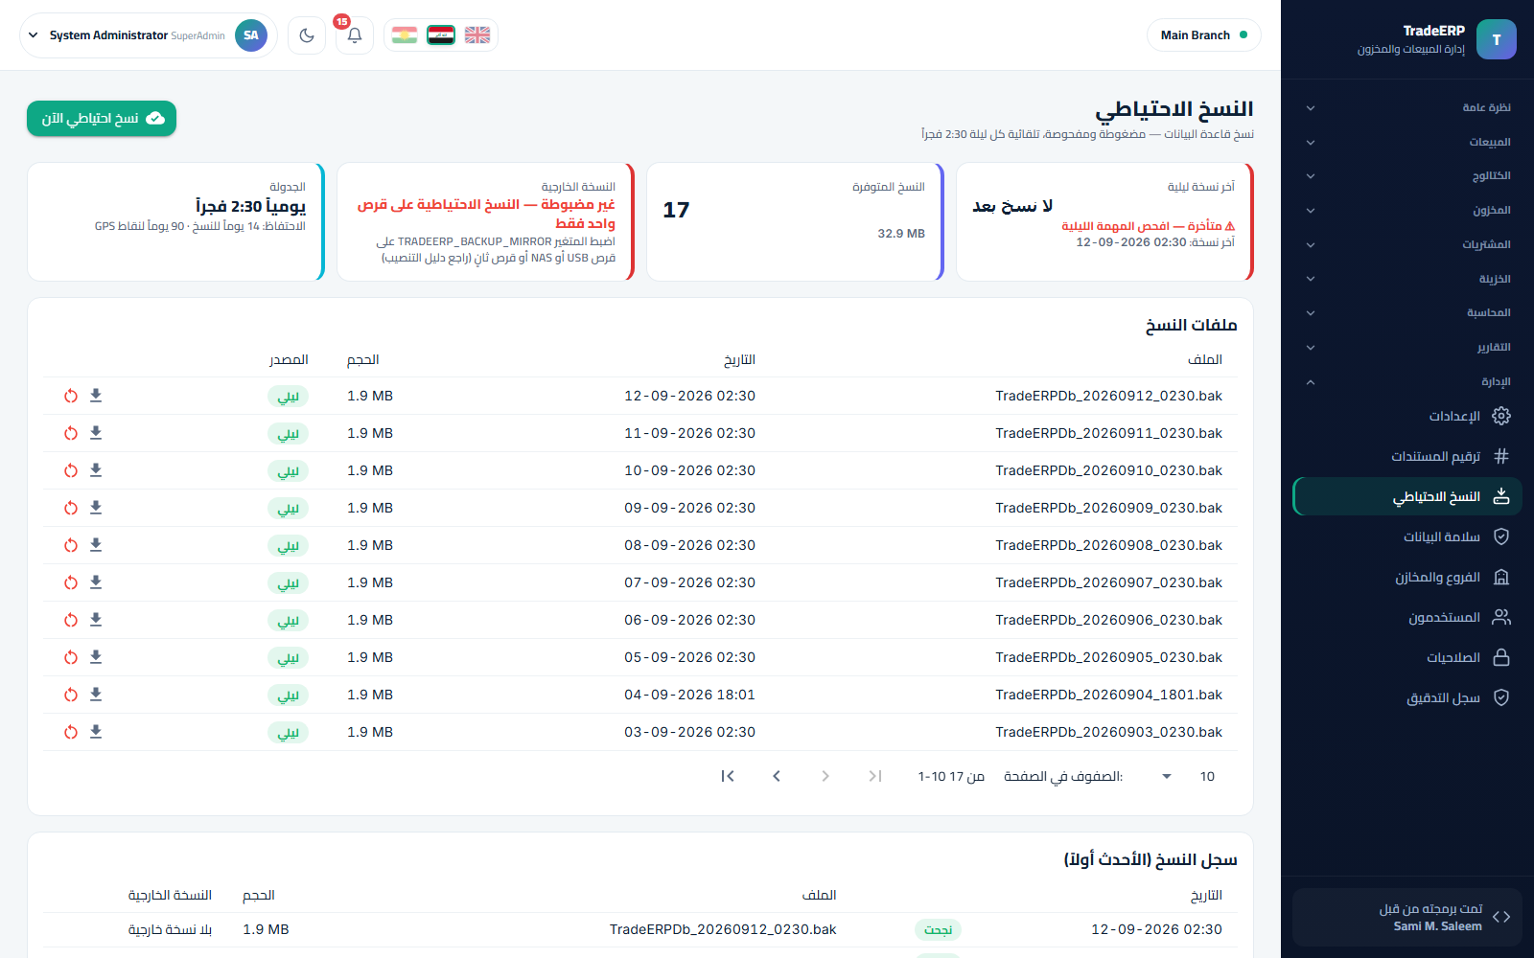النسخ الاحتياطي

7.5 الأسئلة الشائعة
نقطة البيع تقول «لا توجد جلسة مفتوحة». اضغط فتح جلسة، اختر الصندوق وأدخل الرصيد الافتتاحي. الجلسات لكل كاشير لكل يوم.
صنف لا يظهر في نقطة البيع. تأكد أنه مفعّل وله سعر بيع وينتمي إلى تصنيف؛ الأصناف برصيد متاح صفر تظهر لكن مع علامة.
رحّلت فاتورة بسعر خاطئ. المستندات المرحَّلة لا تُعدَّل: أنشئ مرتجعاً للسطور الخاطئة وفاتورة جديدة بالسعر الصحيح. يحتفظ سجل التدقيق بالاثنين.
ميزان المراجعة غير متوازن. هو متوازن دائماً؛ إذا بدا تقرير غير صحيح شغّل سلامة البيانات وتحقق من فترة مقفلة منعت ترحيلاً — سيكون المستند المعني في حالة مسودة.
هل يمكن لفرعين مشاركة المخزون؟ لا — المخزون لكل مخزن. استخدم تحويلاً.
ما المتصفحات المدعومة؟ إصدارات Chrome وEdge وFirefox وSafari الحالية على سطح المكتب؛ الأجهزة اللوحية تعمل لنقطة البيع مع ماسح بلوتوث.

